Practico - Playwright con Cucumber
Creé la carpeta:
C:\Users\pablo\Desktop\CarpetaConDesafios\03-live-coding-desde-cero
Incluye la aplicación local, configuración básica y un escenario de login. World, hooks y steps tienen solo comentarios, sin implementación. Los construiremos juntos. Tus carpetas anteriores quedaron intactas.
El README.md explica la preparación y las etapas. Al ejecutar inicialmente, es esperado que Cucumber indique steps undefined.
Empezaremos por World, sin exigir que recuerdes la sintaxis: ¿qué diferencia entendés que hay entre Browser, BrowserContext y Page? Si no lo tenés claro, ese será nuestro primer repaso.
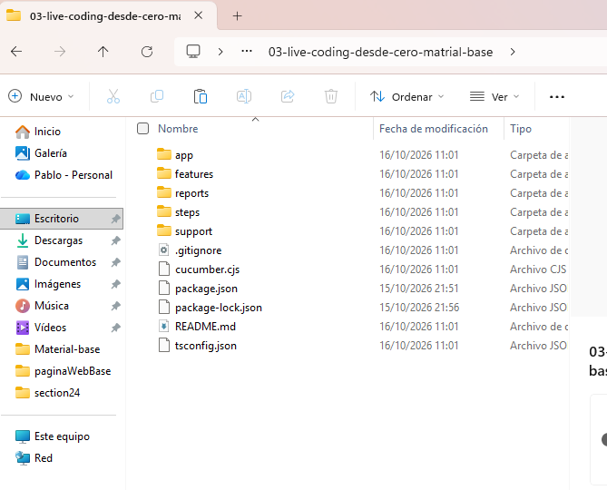

Archivos dados
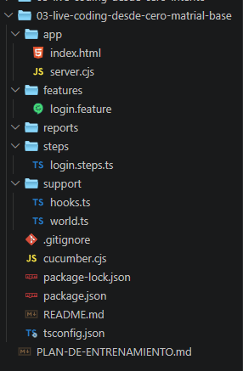

package.json
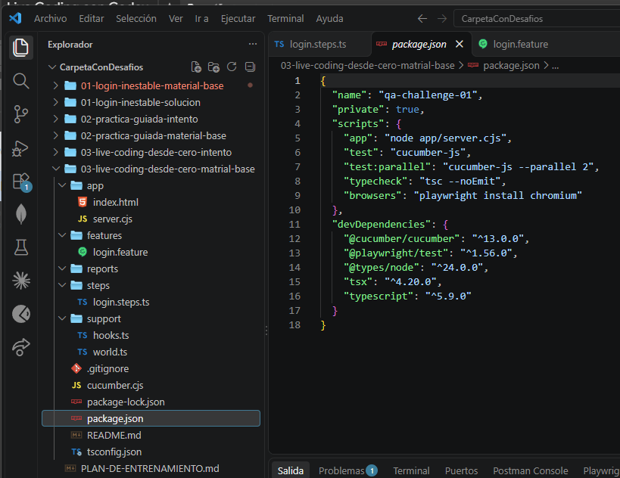

cucumber.cjs
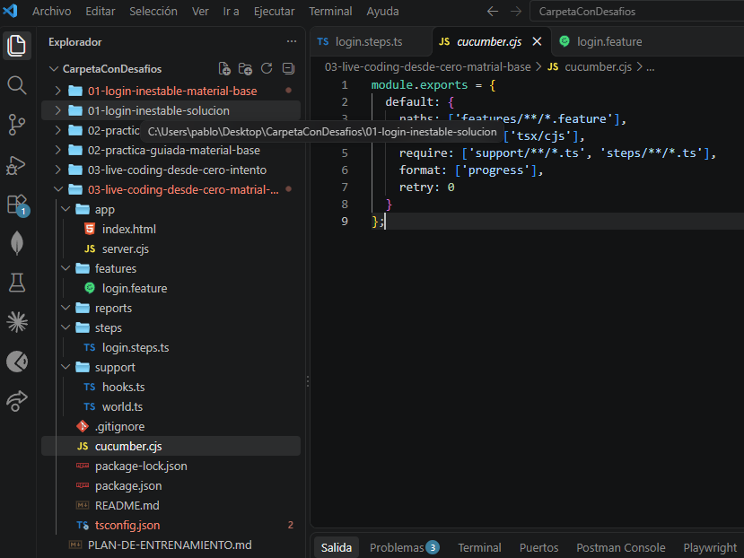

world.ts
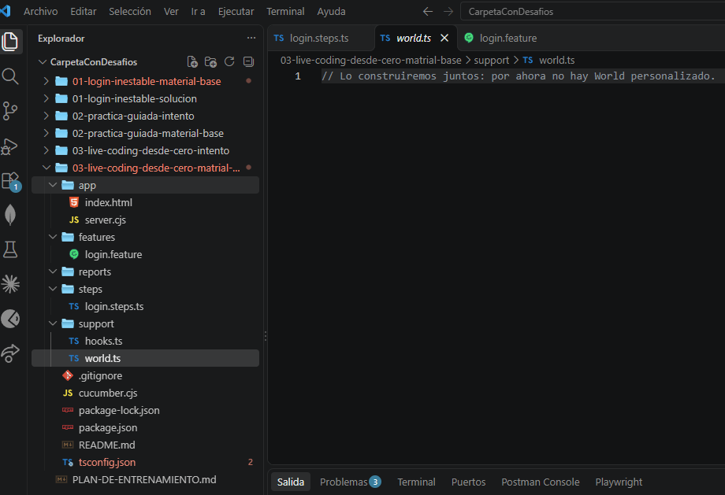

hooks.ts
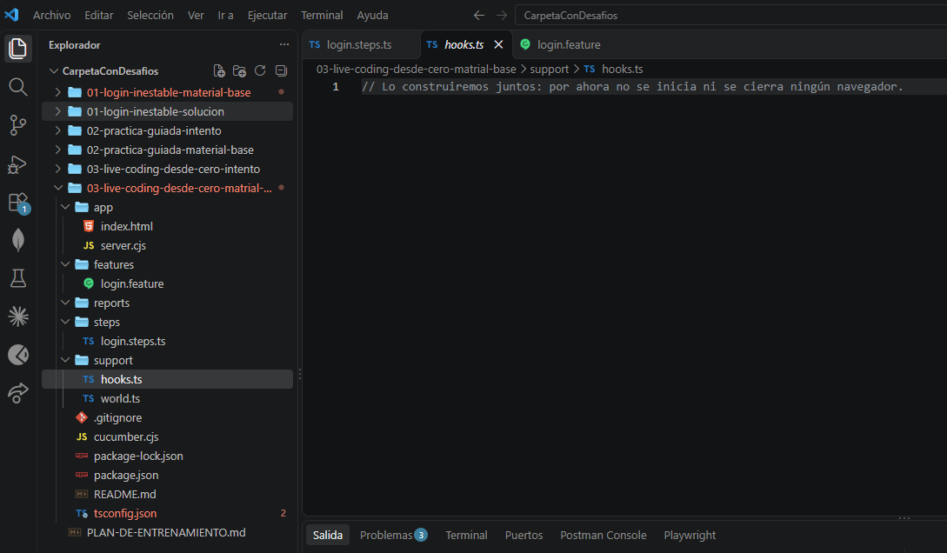

login.steps.ts
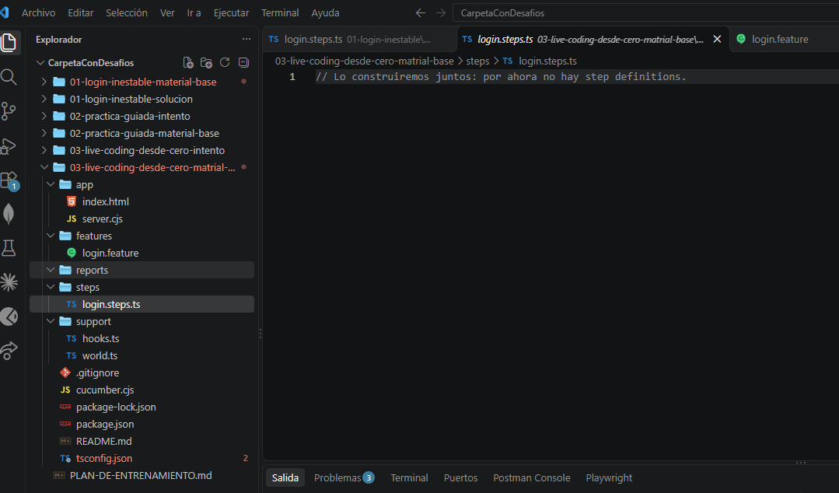

login.feature
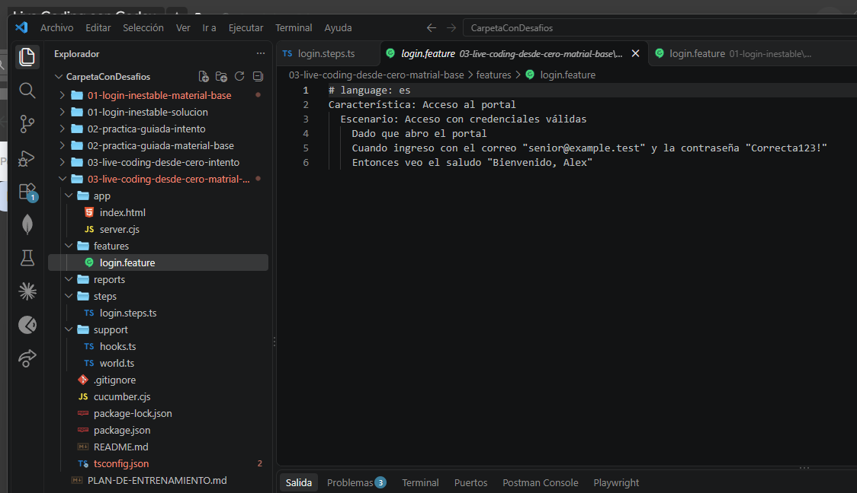
Lo que hay en la carpeta de App es generado por la IA para tener una plataforma con la cual interactuar.

Debemos ingresar en npm run app para correr la aplicacion
Debemos instalar npm i todas las dependencias.

Preguntas de La IA - Guia
Empezaremos por World, sin exigir que recuerdes la sintaxis: ¿qué diferencia entendés que hay entre Browser, BrowserContext y Page? Si no lo tenés claro, ese será nuestro primer repaso.

-Mi respuesta:
Page se que es un lugar en donde guardamos locators y funciones para reutilizarlas.
Por ejemplo;
tenemos un readonly nombreLocator: Locator
un constructor que recibe this.page... y abajo el this.nombreLocator = this.page.getByLabel('input') por ejemplo...
BrowserContext, contiene los elementos del DOM de la pagina
Browser, es el navegador

respuesta
Lo que describís primero es un Page Object. Es una clase que escribimos nosotros para agrupar locators y métodos, por ejemplo LoginPage. Se la pasamos una Page de Playwright en el constructor.
La diferencia es esta:
Concepto | Qué representa
Browser | La instancia del navegador, como Chromium. Eso lo identificaste correctamente.
BrowserContext | Una sesión aislada, con sus propias cookies y almacenamiento. Puede contener varias pestañas.
Page | Una pestaña del navegador. Permite navegar, buscar elementos e interactuar con ellos.
Page Object | Nuestra clase que organiza los locators y acciones de una pantalla.
BrowserContext no contiene los elementos del DOM: esos pertenecen al documento abierto en cada Page.
El orden de creación se ve así:
const browser = await chromium.launch();
const context = await browser.newContext();
const page = await context.newPage();
Después podemos pasar esa pestaña a nuestra clase:
const loginPage = new LoginPage(page);
Un detalle sobre tu ejemplo: getByLabel('input') busca un campo cuya etiqueta sea “input”, no cualquier elemento <input>. En nuestra app usaríamos getByLabel('Correo electrónico').

Diferencia entre Browser y BrowserContext
Browser es el navegador en ejecución.
BrowserContext es una sesión aislada dentro de ese navegador.
Imaginá que querés probar la aplicación con dos usuarios: Pablo y Ana. Podés abrir un solo Chromium y crear un contexto para cada uno:
Browser: Chromium
│
├── Contexto de Pablo
│ ├── Cookies de Pablo
│ ├── Almacenamiento de Pablo
│ └── Page: pestaña con la aplicación
│
└── Contexto de Ana
├── Cookies de Ana
├── Almacenamiento de Ana
└── Page: pestaña con la aplicación
Aunque comparten el mismo navegador, iniciar sesión como Pablo no inicia sesión a Ana. Sus sesiones están separadas.
En código:
// Abrimos un navegador.
const browser = await chromium.launch();

// Creamos dos sesiones independientes.
const contextoPablo = await browser.newContext();
const contextoAna = await browser.newContext();

// Abrimos una pestaña dentro de cada sesión.
const paginaPablo = await contextoPablo.newPage();
const paginaAna = await contextoAna.newPage();
Ahora comparalo con abrir dos pestañas dentro del mismo contexto:
const context = await browser.newContext();

const primeraPestana = await context.newPage();
const segundaPestana = await context.newPage();
Estas pestañas comparten cookies y almacenamiento como localStorage para el mismo sitio. Si iniciás sesión en una, la otra puede usar esa misma sesión al cargar la aplicación.
En nuestros tests aprovechamos esa diferencia:
- Abrimos un Browser y lo reutilizamos para ahorrar tiempo.
- Creamos un BrowserContext nuevo por escenario para que cada prueba empiece con una sesión limpia.
- Creamos una Page dentro de ese contexto para interactuar con la aplicación.
Cerrar context cierra sus pestañas. Cerrar browser cierra todos sus contextos.
un contexto puede tener varias pestañas.
Browser (Chromium)
└── BrowserContext (una sesión)
├── Page (pestaña 1)
└── Page (pestaña 2)
Esas dos pestañas comparten las cookies de esa sesión.
La otra página del mismo sitio tendrá acceso a la cookie de login.
Si queremos sesiones independientes, creamos dos contextos:
Browser (Chromium)
├── BrowserContext A (sesión de Pablo)
│ └── Page
└── BrowserContext B (sesión de Ana)
└── Page
“Un contexto por pestaña” es una decisión que podemos tomar, pero no una regla de Playwright. En nuestra práctica elegiremos un contexto por escenario; cada escenario podría necesitar una o varias pestañas.

Acotacion mia:
Entonces, puedo abrir un Browser usando .launch().
Luego en un Browser Chromium abierto, puedo tener varias sesiones abiertas, BrowserContext, por ejemplo pestaña 1 con un BrowserContext y pestaña 2 con otro BrowserContext, luego si abro una pestaña 3, por ejemplo, debo indicarle de alguna forma que BrowserContext usar para poder acceder a las cookies/datos alamcenados del BrowserContext 1 o BrowserContext 2
Ejemplo:
Tengo Chroomium iniciado
Tengo 2 pestañas, en una inicie sesion con Pablo y en otra con Claudia
Luego abro otra pestaña, y debo indicarle de alguna forma si quiero usar la sesion de pablo o de claudia para poder ver datos sobre ellos, no?
—-

Sí, ahora lo entendiste correctamente. Elegís la sesión al crear la pestaña desde el contexto correspondiente:
const browser = await chromium.launch();

const contextoPablo = await browser.newContext();
const contextoClaudia = await browser.newContext();

const paginaPablo = await contextoPablo.newPage();
const paginaClaudia = await contextoClaudia.newPage();

// Aquí iniciaríamos sesión en cada página.

// Nueva pestaña que comparte la sesión de Pablo:
const otraPaginaPablo = await contextoPablo.newPage();

// Nueva pestaña que comparte la sesión de Claudia:
const otraPaginaClaudia = await contextoClaudia.newPage();
No le asignás el contexto después de abrirla: la creás dentro del contexto que querés usar.
Un detalle: contextoPablo es solo el nombre de nuestra variable. Ese contexto tendrá la sesión de Pablo cuando iniciemos sesión allí.
Las páginas del mismo contexto comparten cookies y localStorage del mismo sitio. Eso no significa que compartan todo: cada pestaña tiene su propio DOM y su propio sessionStorage.
Para nuestro ejercicio, guardaremos en World el context y la page de cada escenario, así sus steps pueden usarlos.

La estructura que construiremos es:
03-live-coding-desde-cero/
├── cucumber.cjs
├── features/
│ └── login.feature ← Describe el comportamiento
├── support/
│ ├── world.ts ← Guarda los recursos del escenario
│ └── hooks.ts ← Crea y cierra esos recursos
└── steps/
└── login.steps.ts ← Usa la página para ejecutar acciones
El recorrido de un escenario será este:
Cucumber lee login.feature
↓
Crea un World para ese escenario
↓
El hook Before crea un BrowserContext y una Page
y los guarda en ese World
↓
Los steps usan this.page
↓
El hook After cierra el contexto
El Browser lo abriremos en BeforeAll y lo cerraremos en AfterAll. En ejecución paralela, cada worker tendrá su propia instancia.
Empecemos solo con el archivo support/world.ts. Su responsabilidad será guardar el contexto y la página del escenario:
import { World, setWorldConstructor } from '@cucumber/cucumber';
import type { BrowserContext, Page } from '@playwright/test';

export class CustomWorld extends World {
context?: BrowserContext;
page?: Page;
}

setWorldConstructor(CustomWorld);
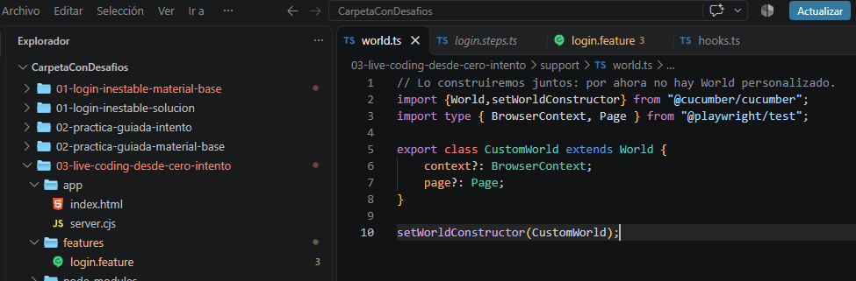Leamos cada parte:
- extends World: conservamos las capacidades de Cucumber, como adjuntar evidencia.
- context y page: son los lugares donde los hooks guardarán los objetos.
- ?: inicialmente pueden estar sin asignar; todavía no abrimos el navegador.
- setWorldConstructor(CustomWorld): le indica a Cucumber qué clase usar al crear el World de cada escenario.
Este archivo no abre nada. Define dónde guardaremos los recursos. El siguiente archivo, hooks.ts, será quien los cree.
Por ejemplo, cuando luego escribamos esto dentro de un hook:
this.context = await browser.newContext();
this.page = await this.context.newPage();
this será el World del escenario actual. Los steps de ese mismo escenario recibirán ese mismo objeto y podrán usar this.page.
Escribí primero ese world.ts en tu carpeta. Después construimos hooks.ts juntos, empezando por abrir el Browser; todavía no necesitamos locators ni Page Objects.
Precisamos importar el World y el setWorldConstructor desde cucumber para utilizarlos luego.
Luego precisamos Importar e BrowserContext y el Page de Playwright.
usamos dos tipos de importaciones: unas para ejecutar código y otras para que TypeScript compruebe los tipos.
En support/world.ts:
import { World, setWorldConstructor } from '@cucumber/cucumber';
import type { BrowserContext, Page } from '@playwright/test';
World es la clase base de Cucumber.
La usamos aquí:
export class CustomWorld extends World {
Nuestra clase hereda sus capacidades, por ejemplo this.attach() para adjuntar capturas. Nosotros le agregamos los campos que necesitamos.
setWorldConstructor es una función de Cucumber.
La usamos aquí:
setWorldConstructor(CustomWorld);
Le dice a Cucumber: “Para cada escenario, creá una instancia de nuestra clase CustomWorld”. Exportar la clase por sí solo no la registra.
BrowserContext y Page son tipos de Playwright.
Los usamos para describir qué podemos guardar:
context?: BrowserContext;
page?: Page;
Eso permite que TypeScript detecte errores y el editor sugiera métodos como page.goto() o context.newPage().
El import type indica que solo necesitamos esos nombres para comprobar tipos. No crea un contexto ni abre una pestaña.
Así queda la relación:
Importación | Para qué la usamos
World | Heredar capacidades de Cucumber
setWorldConstructor | Registrar nuestra clase en Cucumber
BrowserContext | Tipar el campo que guardará la sesión
Page | Tipar el campo que guardará la pestaña
Hasta acá definimos el lugar donde guardaremos los objetos. Los crearemos después, en hooks.ts.

Vamos a empezar por hooks entonces.
Empecemos en support/hooks.ts únicamente con el navegador:
import { BeforeAll, AfterAll } from '@cucumber/cucumber';
import { chromium, type Browser } from '@playwright/test';

let browser: Browser;

BeforeAll(async function () {
browser = await chromium.launch({ headless: false });
});

AfterAll(async function () {
await browser?.close();
});
browser queda fuera de los hooks para que ambos puedan acceder a la misma instancia. El ?. evita intentar cerrarla si el lanzamiento falló antes de asignarla.
Todavía no creamos ninguna página: abrir el navegador y abrir una pestaña son operaciones distintas.
El próximo paso será agregar Before. Ahí necesitaremos crear un contexto y guardarlo en el World: ¿cómo escribirías esa asignación usando this.context y browser.newContext()?
La diferencia está entre definir dónde guardar algo y crear ese algo:
- En world.ts, declaramos los campos context y page.
- En hooks.ts, creamos los objetos y los asignamos a esos campos.
extends World significa que nuestra clase hereda de Cucumber. No crea un BrowserContext ni es necesario repetirlo para guardar uno.

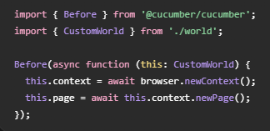

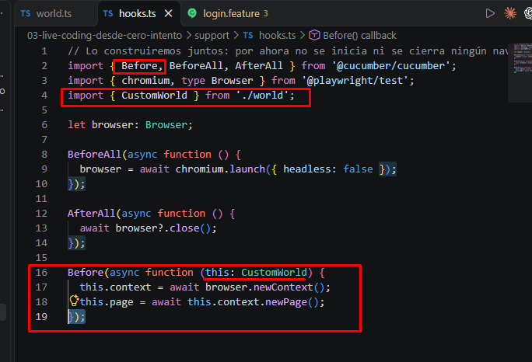

Acá:
this.context = await browser.newContext();
Significa: “Creá una sesión nueva y guardala en el World del escenario actual”.
Y:
this.page = await this.context.newPage();
Significa: “Creá una pestaña dentro de esa sesión y guardala en ese mismo World”.
this: CustomWorld solo le indica a TypeScript qué tipo tiene this. Cucumber es quien proporciona la instancia cuando ejecuta el hook.
Así, con una sola clase, obtenemos:
Escenario 1 → World 1 → Contexto 1 → Página 1
Escenario 2 → World 2 → Contexto 2 → Página 2
Los steps de cada escenario usarán su propia this.page.

-Cuando modificar world.ts?
Agregás algo en world.ts cuando necesitás guardar información o recursos del escenario para compartirlos entre sus hooks y steps.
Por ejemplo, ahora tenemos:
export class CustomWorld extends World {
context?: BrowserContext;
page?: Page;
}
El hook Before los crea y los guarda. Los steps los usan. El hook After los cierra. Por eso necesitamos que estén disponibles en el World.
Otro caso: un step crea una orden mediante una API y otro comprueba esa misma orden:
export class CustomWorld extends World {
context?: BrowserContext;
page?: Page;
orderId?: string;
}
En el primer step:
this.orderId = 'orden-123';
En otro step del mismo escenario:
await this.page!.goto(
`http://127.0.0.1:3100/orders/${this.orderId}`
);
En cambio, si un valor solo se usa dentro de un step, alcanza con una variable local:
const email = 'senior@example.test';

await this.page!.getByLabel('Correo electrónico').fill(email);
La pregunta para decidir es: “¿Otro step o hook de este escenario necesita acceder a este valor?” Si sí, World puede ser el lugar adecuado. Si no, mantenelo local.
World tampoco es un almacén compartido entre escenarios: cada escenario recibe el suyo.

-Entonces, world.ts, sirve como pasamano entre 2 steps, 2 scenarios, 2 archivos para mandarse informacion? .. si 1 step dice: Give, inicio sesion When inicie sesion Then Guardar ID. En otro puedo tener Given estoy logueado When Ingreso mi id en el campo Then Mando el Id, por ejemplo

Sí, como “pasamanos” entre steps y archivos del mismo escenario. Entre escenarios, no: cada escenario tiene su propio World.
Escenario A
├── Given ─┐
├── When ─┼── Comparten World A
└── Then ─┘

Escenario B
├── Given ─┐
├── When ─┼── Comparten World B
└── Then ─┘
Tu ejemplo funcionaría si todo pertenece a un mismo escenario:
Escenario: Enviar el ID del usuario autenticado
Dado que inicié sesión
Cuando obtengo mi ID de usuario
Y completo el campo con mi ID
Y envío el formulario
Entonces veo la confirmación del envío
El step que obtiene el ID lo guarda:
this.userId = idObtenido;
El que completa el campo lo recupera:
await this.page!.getByLabel('ID de usuario').fill(this.userId!);
Para eso declararíamos userId?: string en CustomWorld. Los steps pueden estar en archivos diferentes y seguir compartiendo el World de ese escenario.
Si empezás otro escenario con “Dado que estoy logueado”, ese step debe preparar su propia sesión. No debe depender de que un escenario anterior haya iniciado sesión o guardado un ID: podrían ejecutarse por separado o en paralelo.
Además, reservá normalmente Then para comprobar resultados; obtener y guardar un ID sería parte de la preparación o de una acción.

NO PUEDEN EXISTIR DEPENDENCIAS ENTRE ESCENARIOS, no se puede manejar, pueden existir pero preferimos evitarlas.
Por ejemplo, evitá esta dependencia:
Escenario: Crear orden
# Crea una orden y guarda su ID

Escenario: Cancelar orden
# Necesita el ID generado por el escenario anterior
Preferí que el segundo prepare lo que necesita:
Escenario: Cancelar una orden
Dado que existe una orden pendiente
Cuando cancelo esa orden
Entonces la orden queda cancelada
El Given crea la orden y guarda su ID en el World de ese escenario. El When y el Then lo reutilizan.
Técnicamente podrías compartir información mediante un archivo o una base de datos, pero introducirías dependencia del orden de ejecución y problemas de paralelismo.

Aprendiendo World.ts
Pensa esto:
En world tenes que importar a:
1) Page y BrowserContext para asignarselo a las propiedades context y page de la clase CustomWorld

2) importar World y setWorldConstructor, para poder extender CustomWorld y usar las propiedades de cucumber ahi y tambien para construir a CustomWorld usando el constructor de World
import {Page, BrowserContext} from ‘@playwright’
import {World, setWorldConstrucotr } from ‘@cucumber/cucumber’
export class CustomWorld extends World {
context? : BrowserContext;
page?: Page;
}

setWorldConstructor(CustomWorld);

Aprendiendo hooks.ts
La base de este archivo, pensemos que precisamos antes de que inicie cada test que se lance chromium en chrome y que genere una nueva sesion por cada test.

- Importamos entonces a Before, BeforeAll y AfterAll
- Importamos luego a chromium typo browser
- importamos a CustomWorl que lo precisamos para el Before

let browser : Browser;
//¿Que hace BeforeAll? -> Lanza chromium en modo visible headless:false
BeforeAll (async function () {
browser = await chromium.launch( {headless: false} )
)}
//¿Que hace despues de todo? -> Cerrar el browser
AfterAll ( async function () {
await browser?.close()
})
//¿Que hacemos antes de cada test? -> crear una sesion con su contexto y su page.
Before ( async function ( this: CustomWorld ) {
this.context = await browser.newContext()
this.page = await this.page.newPage()
})

//¿Que hacemos cuando termina un test? -> cerramos esa sesion, para volver a abrir otra
After ( async function (this: CustomWorld ) {
await this.context?.close()
})

¿por qué browser puede quedarse como variable de hooks.ts, pero necesitamos guardar page en World?

Mi respuesta
PAra que los steps puedan acceder a la pagina creada en el before.
Cada step va a tener su pagina iniciada con su sesion en el before y nosotros vamos a acceder a ella mediante el CustomWorld que exitende de World por ende World precisa tener una page guarada.
browser puede quedar como una variable por que simplemente se va a utilizar para abrir y cerrar el browser con chromium

Respuesta de chat:
Sí: guardamos page en World para que los steps puedan acceder a la página creada en Before.
Solo corregimos un punto: cada escenario tiene su página y su contexto; los steps de ese escenario los comparten. Before se ejecuta antes de cada escenario, no antes de cada step.
Before → crea contexto y página
Given → usa esa página
When → usa esa misma página
Then → usa esa misma página
After → cierra el contexto
Sobre browser, también entendiste la idea. Se queda como variable de hooks.ts porque los hooks lo necesitan para crear contextos y cerrar el navegador; nuestros steps solo necesitan la página.
Ahora juntemos lo aprendido: escribí cómo te quedaría hooks.ts completo, con sus imports, la variable browser y los cuatro hooks. Podés mirar los fragmentos anteriores; buscamos que conectes las piezas.

Step Que es
Un step normalmente combina tres cosas: localizar un elemento, ejecutar una acción y comprobar un resultado. Después podremos mover locators y acciones a un Page Object sin cambiar estos conceptos.
Seguimos conectando el escenario con el código que maneja la página. Dejamos World y hooks como están; ahora trabajaremos en steps/login.steps.ts.
El recorrido será:
- Given: abrir el portal.
- When: completar credenciales y enviar.
- Then: comprobar el resultado.
- Ejecutar y diagnosticar cualquier error.
Empecemos únicamente por este paso de features/login.feature:
Dado que abro el portal
En steps/login.steps.ts, necesitamos registrar una función que Cucumber ejecute cuando encuentre ese texto:
import { Given } from '@cucumber/cucumber';
import { CustomWorld } from '../support/world';

Given('que abro el portal', async function (this: CustomWorld) {
// Navegar usando la página que creó Before.
});
Aunque el feature dice Dado, usamos la función Given en TypeScript. El texto que registramos no incluye la palabra Dado.
En una entrevista podés explicar:
“Voy a usar la página creada para este escenario y navegar al portal. Luego ejecutaré para verificar que el step esté conectado correctamente.”
Completá el cuerpo de la función para navegar a http://127.0.0.1:3100. Recordá que la página está en this.page y navegar es una operación asíncrona.

Mi respuesta
archivo login.feature dentro de "CarpetaConDesafios/03-live-coding-desde-cero-intento/..."
# language: es
Característica: Acceso al portal
Escenario: Acceso con credenciales válidas
Dado que abro el portal
Cuando ingreso con el correo "senior@example.test" y la contraseña "Correcta123!"
Entonces veo el saludo "Bienvenido, Alex"
login.steps.ts
// Lo construiremos juntos: por ahora no hay step definitions.
import { Given, When, Then } from '@cucumber/cucumber';
import { CustomWorld } from '../support/world';
Given('que abro el portal', async function (this: CustomWorld) {
await this.page?.goto('http://127.0.0.1:3100/');
})
Ahi lo que hice fue importar lo que preciso de cucumber, Given, When y Then
luego importar el CustomWorld para usarlo y acceder a la pagina.
Tambien cree en package.json un script:
“inspector” : “npx playwright codegen”

IA
Sí, conectaste correctamente el texto del feature con Given, y usaste CustomWorld para acceder a la página del escenario.
Hay un detalle que conviene corregir:
await this.page?.goto('http://127.0.0.1:3100/');
El ?. significa: “si existe page, navegá; si no existe, no hagas nada”. Si Before no creó la página, este step podría terminar sin fallar ni navegar.
Para detectar ese problema explícitamente:
Given('que abro el portal', async function (this: CustomWorld) {
if (!this.page) {
throw new Error('Before no inicializó la página');
}

await this.page.goto('http://127.0.0.1:3100/');
});
En limpieza, this.context?.close() tiene sentido porque el recurso podría no haberse creado. En una acción del test, necesitamos que exista.
IMPORTANTE: Es buena practica dejar limpio el archivo Step, cuando veamos Page Object Model, POM, vamos a ver que esta logica de IF o FOR estaran en otro lugar, por que no es responsabilidad del Step hacer estas validaciones, sino de la pagina, en el World.ts podriamos tener:
export class CustomWorld extends World {
context?: BrowserContext;
page?: Page;
getCurrentPage(): Page {
if (!this.currentPage) {
throw new Error('Before no inicializó la página');
}
return this.curerntPage;
}
}
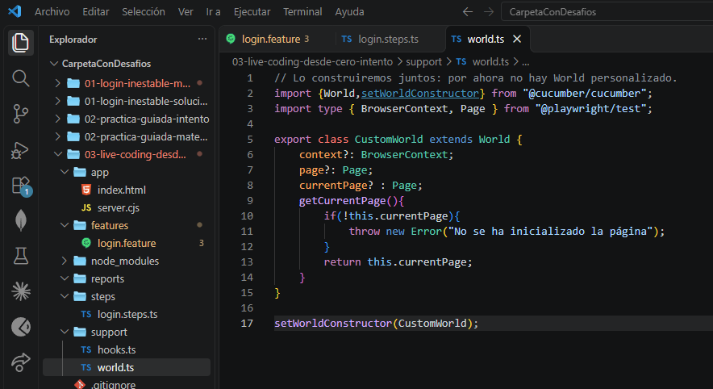
y en el STEP:
Given('que abro el portal', async function (this: CustomWorld) {
await this.currentPage.goto('http://127.0.0.1:3100/');
});
Si lo dejamos asi, no estamos haciendo la validacion! tenemos que acceder mediante el metodo getCurrentPage() que es quien valida que la page se haya inicializado.
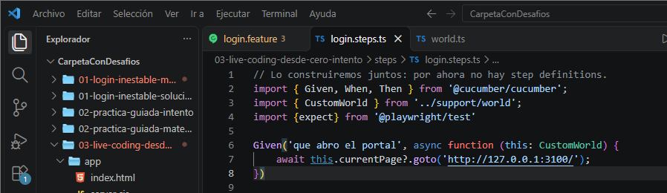
Quedando asi:
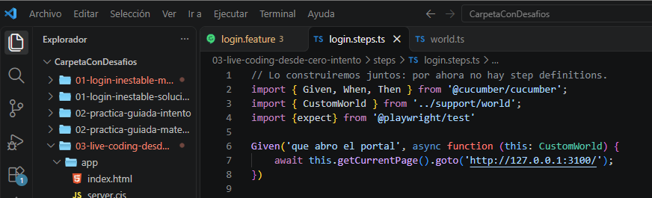

Ahora vamos al When. Cucumber toma los valores entre comillas y los pasa como argumentos:
When(
'ingreso con el correo {string} y la contraseña {string}',
async function (this: CustomWorld, email: string, password: string) {
if (!this.page) {
throw new Error('Before no inicializó la página');
}

// Completar correo.
// Completar contraseña.
// Hacer clic en Ingresar.
}
);
Probá escribir solo la línea que completa el correo, usando getByLabel, fill y el parámetro email. El label de la aplicación es "Correo electrónico".
Usando npx playwright codegen (eso debe estar escrito en la terminal y damos enter)
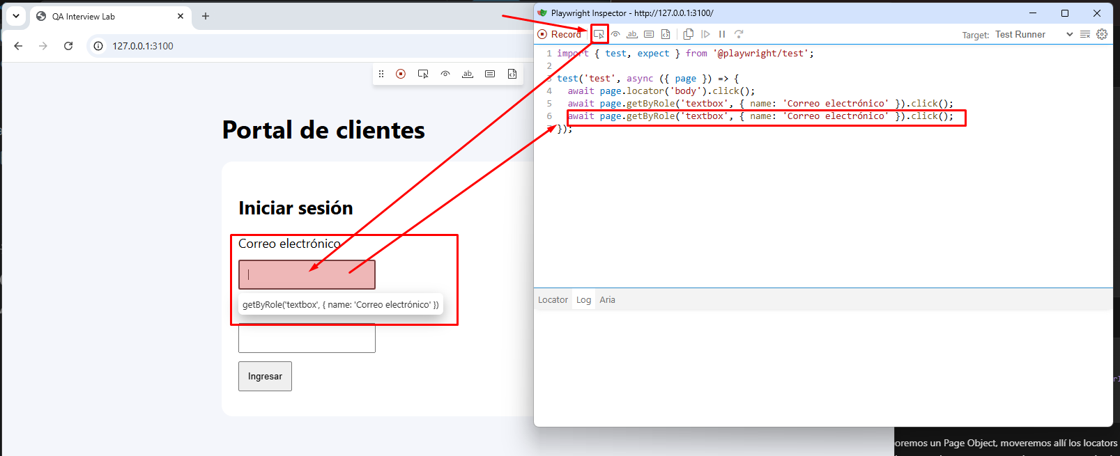
se nos abre esa ventana que podemos obtener los locators.
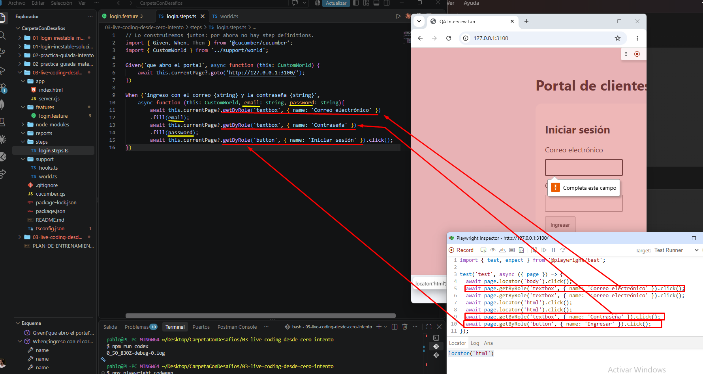
en amarillo, vemos que los parametros se van para dentro de fill, es decir, si el .feature tiene un texto ahi entre comillas, ese valor va a parar al string primero, luego el segundo texto entre comillas va a parar al segundo string y esos van a ser guardados en parametros email y contraseña, que estan siendo utilizadospara rellenar el fill en cada linea de codigo.
Por ultimo al locator del boton le dimos click.

Lo mejor es que los metodo fill o click, esas acciones de playwright esten dentro de una funcion reutilizable en un page Object model, ya lo veremos mas adelante y vendremos a aca a updatear esto.
Si manualmente hacemos esto, podemos ver la pagina de bienvenida:
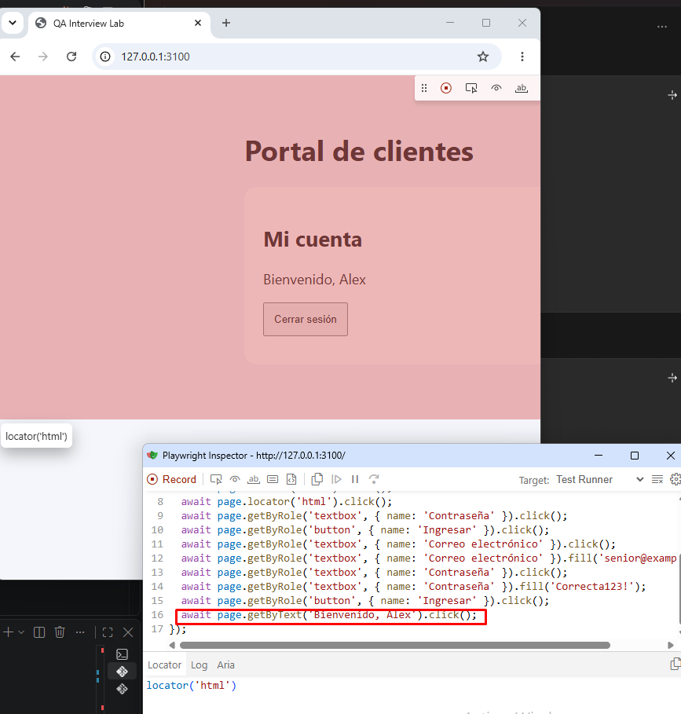 y con el codegen podemos obtener su locator
Asique podemos escribir el Then

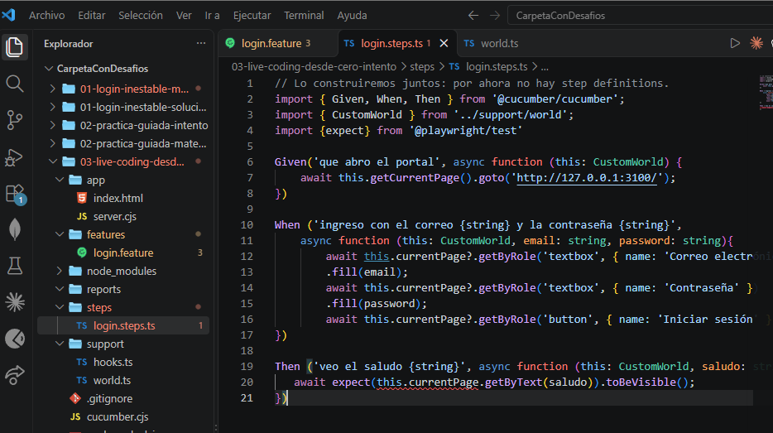
por que está en rojo this.currentPage?
Por que Typescript necesita saber que la pagina se haya inicializado, si nosotros le colocamos el ?, tampoco solucionamos el problema por que el assertion toBeVisible va a fallar
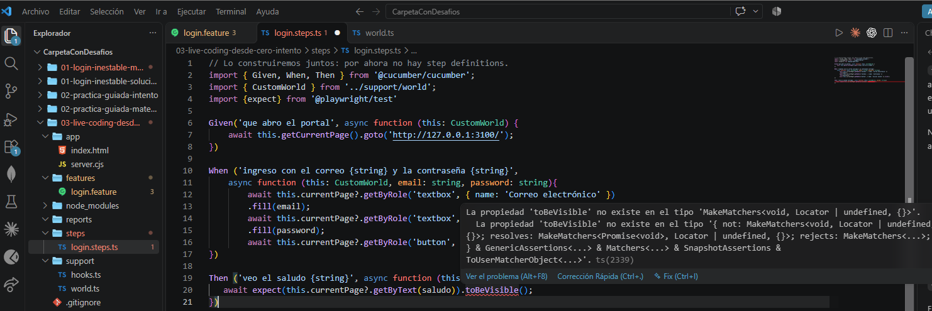
Para solucionar esto, debemos llamar al getCurrentPage() que es quien valida que se haya inicializado el page.
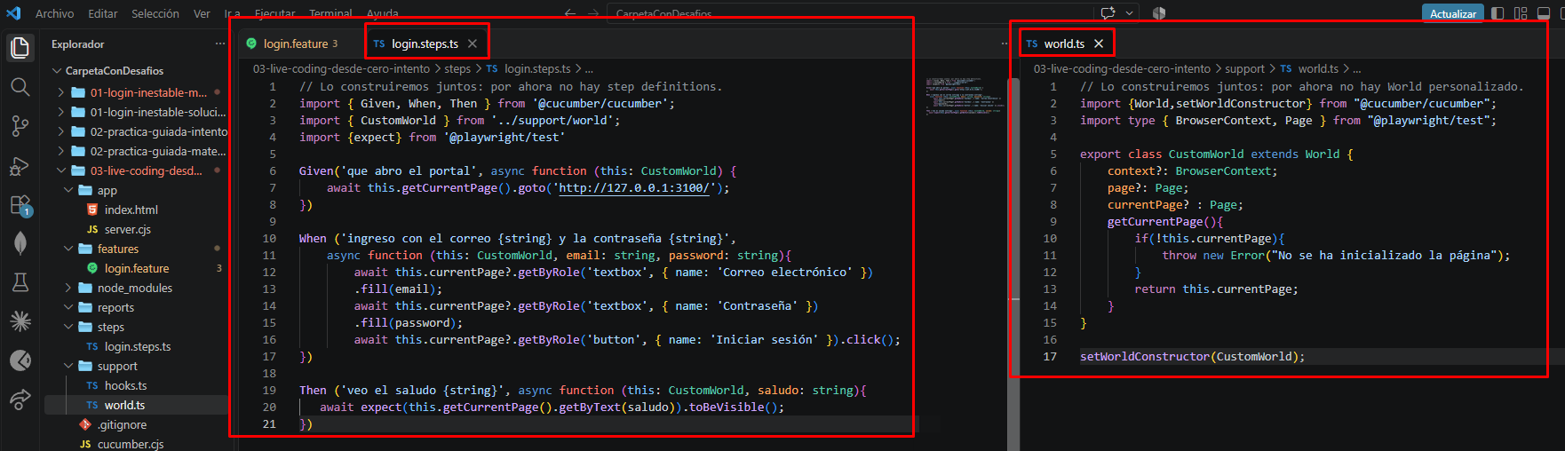

Que es esto de Step, Assertions y Locators?
Vamos a ir de a poco con esto

Teorico - Automation Playwright
Para empezar a entender el archivo Steps, antes hay que entender algunas bases, como que es un DOM, que son los Locators, como se recorren y como se construyen para seleccionar un elemento.
Los locators son elementos en el DOM Document Object Model, puedo hacer click en un campo pero primero debo acceder a él construyendo el camino por el DOM, puedo acceder al dom apretando tecla F12 o Click derecho Inspeccionar.

Datos, variables y expresiones

Decisiones y funciones

Try and Catch

TypeScript aplicado

Colecciones e iteración

Programación orientada a objetos

Sincronía, asincronía y errores

Expresiones regulares

Web, backend, API y red

Métodos HTTP y pruebas de API

Postman

YAML y configuración

Git y pipelines de CI

DOM
El DOM es la representación de la página como un árbol de objetos que el navegador mantiene en memoria. JavaScript puede modificarlo: agregar elementos, eliminarlos, cambiar texto o atributos. Por eso puede ser distinto del HTML original recibido del servidor.
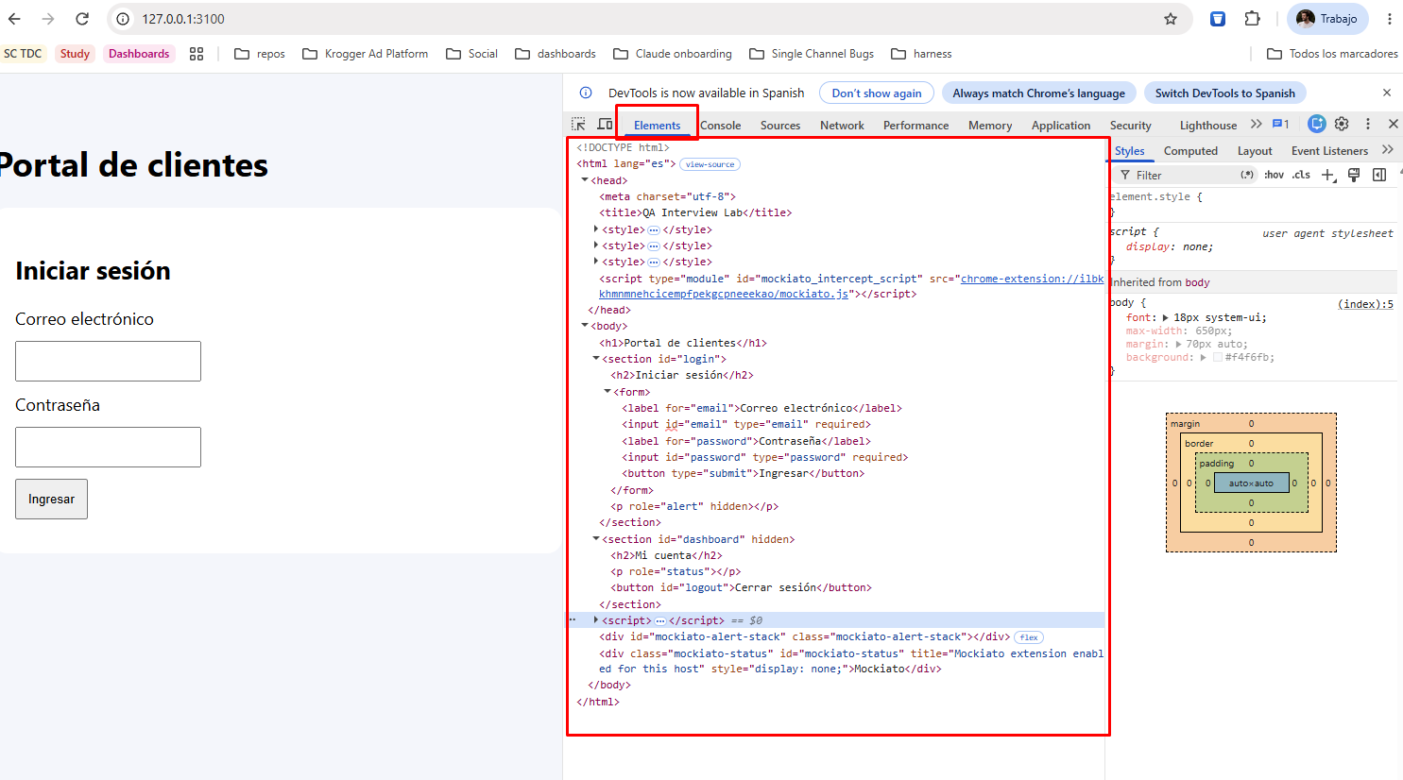
Para localizar elementos, necesitamos entender las relaciones de ese árbol.
Esto generalmente en playwright se usa en this.page.locator(‘ …. ‘ ) aunque existen otros tipos de locators, no podriamos decir getByLabel( ‘input’ )
Algo importante, vamos a mencionar selectores CSS y XPath y vamos a profundizar mas adelante en ellos.

Una nota antes de empezar a ver los siguientes ejemplos:

Sintaxis | Pertenece a | Categoría | Significado
:nth-child(1) | CSS | Pseudoclase estructural | Primer hijo elemento
:nth-of-type(2) | CSS | Pseudoclase estructural | Segundo hermano de esa etiqueta
A > B | CSS | Combinador | B es hijo directo de A
A B | CSS | Combinador | B es descendiente de A
A + B | CSS | Combinador | B es hermano inmediatamente posterior a A
A ~ B | CSS | Combinador | B es un hermano posterior a A

1. Padre, hijos, descendientes y hermanos
Usaremos este HTML durante toda la explicación:
<section id="login">
<h2>Iniciar sesión</h2>

<form>
<label for="email">Correo electrónico</label>
<input id="email" type="email">

<label for="password">Contraseña</label>
<input id="password" type="password">

<div class="acciones">
<button type="submit">Ingresar</button>
</div>
</form>
</section>
Su estructura simplificada:
section#login
├── h2
└── form
├── label
├── input#email
├── label
├── input#password
└── div.acciones
└── button
- form es padre de los inputs.
- Los inputs son hijos directos de form, tanto input#email como input#password, y tambien todos sus hermanos label, div.acciones
- button es descendiente de form, pero no hijo directo.
- Los dos inputs son hermanos porque tienen el mismo padre.
- section es ancestro del botón.
El DOM también contiene nodos de texto y comentarios. Los selectores CSS de posición que veremos cuentan elementos, no esos otros nodos.

2. Bajar por el árbol: espacio y >
Estas dos expresiones son distintas:
// Todos los inputs descendientes del formulario, a cualquier profundidad.
page.locator('form input');

section#login
├── h2
└── form
├── label
├── input#email
| └─ Input
├── label
├── input#password
| └─ Input
└── div.acciones
└── button

// Solo inputs que sean hijos directos del formulario.
page.locator('form > input');

section#login
├── h2
└── form
├── label
├── Input#email
| └─ Input
├── label
├── Input#password
└── div.acciones
└── button
Con nuestro HTML ambas encuentran los dos inputs. Pero si envolvemos el correo en un div:
<form>
<div>
<input id="email">
</div>
</form>
- form input lo encuentra.
- form > input ya no lo encuentra.
Para el botón del ejemplo original:
page.locator('form button'); // Lo encuentra.
page.locator('form > button'); // No: su padre directo es div.
page.locator('form > div > button'); // Lo encuentra.
El espacio significa descendiente; > significa hijo directo. Combinadores CSS — MDN.

3. Moverse entre hermanos usando: + y ~
// Input inmediatamente después de este label.
page.locator('label[for="email"] + input');
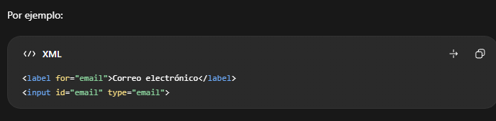
- label → buscá una etiqueta <label>.
- [for="email"] → que tenga ese atributo y valor.
- + input → seleccioná el <input> hermano que viene inmediatamente después.

section#login
├── h2
└── form
├── label
├── input#email
├── label
├── input#password
└── div.acciones
└── button
Encuentra input#email: es el siguiente hermano elemento del label.
En cambio:
// Todos los inputs hermanos que aparezcan después de ese label.
page.locator('label[for="email"] ~ input');
Encuentra tanto correo como contraseña.
section#login
├── h2
└── form
├── label
├── input#email
├── label
├── input#password
└── div.acciones
└── button
Combinador | Relación
A + B | B es el hermano inmediatamente siguiente de A
A ~ B | B es un hermano posterior de A; puede haber otros elementos entre ellos
Ambos requieren que los elementos compartan padre. Hermanos inmediatos, hermanos posteriores.

4. :nth-child() cuenta la posición entre todos los hermanos
En nuestro formulario:
Posición 1 → label del correo
Posición 2 → input del correo
Posición 3 → label de contraseña
Posición 4 → input de contraseña
Posición 5 → div de acciones
Entonces:
page.locator('form > input:nth-child(2)');
Encuentra el correo porque cumple dos condiciones:
- Es un input.
- Es el segundo hijo elemento de su padre.
section#login
├── h2
└── form
├── label
├── input#email
├── label
├── input#password
└── div.acciones
└── button
Pero:
page.locator('form > input:nth-child(1)');
No encuentra ninguno: el primer hijo es un label.
input:nth-child(2) no significa “el segundo input”. Significa “un input que ocupa la segunda posición entre sus hermanos”.

5. :nth-of-type() cuenta solo hermanos de la misma etiqueta
page.locator('form > input:nth-of-type(1)'); // Correo.
page.locator('form > input:nth-of-type(2)'); // Contraseña.
Acá los labels no afectan la numeración: estamos contando únicamente los hermanos de tipo input.
Selector | Qué selecciona en nuestro ejemplo
input:nth-child(2) | Correo
input:nth-child(4) | Contraseña
input:nth-of-type(1) | Correo
input:nth-of-type(2) | Contraseña
nth-of-type cuenta por etiqueta, no por clase. Por ejemplo, .campo:nth-of-type(2) no significa necesariamente “el segundo elemento con clase campo”. Selectores CSS — MDN.
Otros selectores relacionados:
Selector | Significado
:first-child | Primer hijo elemento
:last-child | Último hijo elemento
:only-child | Único hijo elemento
:first-of-type | Primero entre hermanos de esa etiqueta
:last-of-type | Último entre hermanos de esa etiqueta
:nth-last-child(2) | Segundo hijo contando desde el final
:nth-child(odd) | Posiciones impares
:nth-child(even) | Posiciones pares
:nth-child(2n) | Posiciones 2, 4, 6…
:nth-child(n+3) | Desde la posición 3 en adelante

6. .nth() de Playwright es otra cosa
page.locator('form > input').nth(1);
Primero obtiene los inputs que coinciden y después elige el segundo resultado.
La diferencia clave:
Expresión | Qué cuenta | Empieza en
:nth-child(2) | Posición entre hermanos elementos | 1
:nth-of-type(2) | Posición entre hermanos de la misma etiqueta | 1
.nth(1) | Posición en los resultados del locator | 0
Por ejemplo:
page.locator('input').first();
page.locator('input').last();
page.locator('input').nth(1);
Estas posiciones son las del DOM o de los resultados, no necesariamente el orden visual de la pantalla. CSS puede reorganizar cómo se muestran los elementos. Locators de Playwright.

7. Buscar un contenedor por lo que contiene
Supongamos una lista:
<ul>
<li>
<span>Teclado</span>
<button>Comprar</button>
</li>
<li>
<span>Mouse</span>
<button>Comprar</button>
</li>
</ul>
Queremos comprar el Mouse. Podemos seleccionar primero su contenedor:
const producto = page
.getByRole('listitem')
.filter({ hasText: 'Mouse' });

await producto.getByRole('button', { name: 'Comprar' }).click();
También podemos filtrar por un elemento interno concreto:
const producto = page.getByRole('listitem').filter({
has: page.getByText('Mouse', { exact: true }),
});
Con CSS, :has() permite expresar una relación similar:
page.locator('li:has(button)');
Selecciona los li que contienen un botón. Selecciona el contenedor, no el botón. Otros locators de Playwright.

8. Subir al padre con XPath
Desde un elemento localizado:
const texto = page.getByText('Mouse', { exact: true });

const padre = texto.locator('xpath=..');
.. representa el padre. XPath también permite recorrer ancestros y hermanos:
texto.locator('xpath=ancestor::li');
texto.locator('xpath=following-sibling::button');
En este ejemplo funcionan, pero filtrar el listitem por su contenido suele expresar mejor la intención: “el producto Mouse”, en lugar de “subir un nivel desde su texto”. Selección del padre en Playwright.

9. Cómo inspeccionarlo mientras programás
En DevTools, pestaña Elements, podés expandir el árbol y observar padres e hijos. En la consola del navegador:
document.querySelector('#email'); // Primera coincidencia.
document.querySelectorAll('form input'); // Todas las coincidencias.
Y desde un elemento:
const campo = document.querySelector('#email');

campo.parentElement; // Padre.
campo.previousElementSibling; // Hermano anterior.
campo.nextElementSibling; // Hermano siguiente.
Eso sirve para explorar. En nuestros steps usamos locators de Playwright para aprovechar su resolución y sus esperas.
Para una entrevista podrías decir:
“Entiendo la estructura del DOM y puedo usar relaciones de hijos, descendientes y hermanos. Evito depender de posiciones salvo que el orden sea parte del requisito, porque insertar otro elemento puede cambiar el objetivo del selector.”

CSS y XPath: qué diferencias tienen
Hemos mencionado mucho a CSS y XPath, pero que son, que caracteristicas tienen?
CSS suele ser más compacto y fácil de leer para búsquedas simples por atributos. XPath puede resultar más expresivo para recorrer padres, ancestros o relaciones complejas.
Sobre la robustez, depende de cómo esté escrito el selector, no solo del lenguaje.
XPath es más dependiente de la estructura del DOM. Un XPath absoluto suele ser frágil porque fija el recorrido desde la raíz. Pero una cadena CSS larga también puede tener ese problema.
En una entrevista podrías decir:
“Para búsquedas simples, CSS suele ser más conciso. XPath ofrece recorridos explícitos por el árbol, como padres y ancestros. La robustez de ambos depende de los atributos y relaciones elegidos: evito rutas absolutas, cadenas estructurales largas y posiciones innecesarias.”
Por ejemplo, estos dos tienen una dependencia similar del mismo ID:
page.locator('#email');
page.locator('xpath=//input[@id="email"]');
Que una ruta sea relativa no garantiza que sea robusta: también puede depender de índices o atributos cambiantes.

Para este HTML:
<label for="email">Correo electrónico</label>
<input id="email" type="email">
Podés localizar el mismo campo de distintas maneras:
// Por su significado:
page.getByLabel('Correo electrónico');

// CSS:
page.locator('#email');
page.locator('input[type="email"]');

// XPath:
page.locator('xpath=//input[@id="email"]');
CSS | XPath
Selecciona por etiquetas, IDs, clases, atributos y relaciones | Usa expresiones para recorrer nodos y relaciones
Ejemplos: #email, .error, form > input | Ejemplos: //input[@id="email"], //label/..
Muy usado también en estilos y DevTools | Permite recorridos como padres y ancestros mediante ejes
La fragilidad depende de qué describa el selector. Un CSS por ID estable puede ser perfectamente válido. Una ruta larga basada en posiciones suele romperse con cambios de estructura:
// Depende mucho de cómo esté construido el HTML:
page.locator('body > div:nth-child(2) > form > input:nth-child(1)');
XPath tampoco es incorrecto por definición. Conviene justificar su uso cuando expresa una relación que necesitás y no tenés una alternativa más clara. Playwright recomienda priorizar atributos orientados al usuario y contratos explícitos frente a cadenas CSS o XPath ligadas a la estructura. CSS y XPath en Playwright.
Para una entrevista:
“No elijo un selector solo porque hoy encuentra el elemento. Evalúo su significado, unicidad y estabilidad frente a cambios de interfaz.”
Tanto CSS como XPath pueden ser estables o frágiles: depende de qué atributos y relaciones use el selector.
Estos dos dependen del mismo atributo y tienen una estabilidad similar:
// CSS
page.locator('#email');

// XPath
page.locator('xpath=//input[@id="email"]');
Si movés el input a otro contenedor y conserva su ID, ambos siguen funcionando.
En cambio, estos dependen de la estructura y las posiciones:
// CSS
page.locator('body > div:nth-child(2) > form > input:nth-child(1)');

// XPath
page.locator('xpath=/html/body/div[2]/form/input[1]');
Ambos pueden romperse si cambia esa estructura.

CSS
Con CSS hacemos lo mismo: describimos qué elemento buscamos mediante su etiqueta, atributos, estado o relación con otros elementos.
Usemos este HTML:
<section id="login">
<form>
<label for="email">Correo electrónico</label>
<input id="email" class="campo requerido" type="email">

<label for="password">Contraseña</label>
<input id="password" class="campo requerido" type="password">

<div class="acciones">
<button type="submit">Ingresar</button>
</div>
</form>
</section>

1. Selectores básicos
CSS | Qué busca
input | Todos los elementos <input>
#email | Elementos con id="email"
.campo | Elementos que tienen la clase campo
[type="password"] | Elementos cuyo atributo type vale password
input[type="password"] | Inputs cuyo atributo type vale password
En Playwright:
const password = page.locator('input[type="password"]');

await password.fill('Correcta123!');
# indica ID y . indica clase.
#email
.campo
No confundas .campo de CSS con . de XPath: pertenecen a lenguajes diferentes.

2. Combinar condiciones sobre el mismo elemento
Sin espacios, las condiciones se aplican al mismo elemento:
input.campo
Un input que tenga la clase campo.
input.campo.requerido
Un input que tenga ambas clases.
input[type="email"][id="email"]
Un input con ese tipo y ese ID.
El orden de las clases en el HTML no importa:
<input class="requerido campo">
También coincide con input.campo.requerido.

3. Atributos: exactos o parciales
Selector | Significado
[id="email"] | Valor exacto
[id^="user-"] | Empieza con user-
[id$="-email"] | Termina con -email
[id*="email"] | Contiene email
[disabled] | Tiene el atributo disabled
Por ejemplo:
<input id="user-482-email">
Podés encontrarlo con:
input[id^="user-"]
input[id$="-email"]
Pero un selector parcial puede encontrar varios elementos. No es automáticamente más estable por aceptar valores variables.

4. Relaciones: el espacio cambia el significado
Compará:
input.campo
Un input con clase campo.
.campo input
Un input descendiente de un elemento con clase campo.
Los combinadores principales son:
CSS | Relación
A B | B descendiente de A, a cualquier profundidad
A > B | B hijo directo de A
A + B | B hermano inmediatamente posterior(despues/siguiente) a A
A ~ B | B hermano posterior(despues/siguiente) a A
Aplicados al formulario:
#login input
Todos los inputs dentro del login.
form > input
Inputs hijos directos del formulario.
form button
Encuentra el botón, aunque esté dentro del div.
form > button
No lo encuentra: el botón no es hijo directo del formulario.
label[for="email"] + input
El input inmediatamente posterior al label del correo. Combinadores CSS — MDN.

5. Posiciones: nth-child y nth-of-type
En nuestro formulario:
1 → label
2 → input de correo
3 → label
4 → input de contraseña
5 → div
Entonces:
form > input:nth-child(2)
Encuentra el correo: es un input y ocupa la segunda posición entre todos los hijos elementos.
form > input:nth-of-type(2)
Encuentra la contraseña: es el segundo input entre sus hermanos.
También existen:
input:first-of-type
input:last-of-type
form > :first-child
form > :last-child
Recordá la diferencia con Playwright:
page.locator('form > input').nth(1);
Eso elige el segundo resultado del locator: .nth() empieza en 0; los índices CSS empiezan en 1.

6. Estados y condiciones
Los nombres que comienzan con : son pseudoclases. Algunas seleccionan posiciones; otras, estados:
input:disabled
input:enabled
input:checked
input:focus
También podés excluir una condición:
input:not([type="password"])
O seleccionar un contenedor según su contenido:
form:has(input[type="password"])
Formularios que contienen un input de contraseña.
No todas las pseudoclases sirven para seleccionar elementos reales. ::before y ::after son pseudoelementos de presentación; no los tratamos como elementos del DOM a los que hacer clic.

7. Comparación directa con XPath
Intención | CSS | XPath
Input con ID email | input#email | //input[@id="email"]
Campo de contraseña | input[type="password"] | //input[@type="password"]
Inputs hijos del formulario | form > input | //form/input
Inputs descendientes | form input | //form//input
Segundo input hijo | form > input:nth-of-type(2) | //form/input[2]
CSS estándar no tiene un selector general para buscar por texto como “Ingresar”. En Playwright, para ese caso usaríamos:
page.getByRole('button', { name: 'Ingresar', exact: true });
Playwright tiene extensiones como :has-text(), pero no son CSS estándar que puedas usar indistintamente en cualquier herramienta. Otros locators de Playwright.

8. Cómo armar uno durante el live coding
Construí el selector de menor a mayor detalle:
input
¿Hay varios? Filtrá por un atributo significativo:
input[type="password"]
¿Hay varios formularios con contraseña? Limitá el contenedor:
#login input[type="password"]
No agregues relaciones o posiciones innecesarias si ya identificaste el elemento.
Para explicarlo en una entrevista:
“Primero busco un atributo estable que identifique el elemento. Si necesito contexto, limito la búsqueda a un contenedor. Evito cadenas largas y posiciones cuando el orden no es parte del requisito.”

Xpath
Para aprender XPath, empezá leyendo cada expresión como una ruta con instrucciones sobre el DOM: dónde buscar, qué elemento buscar y qué condición debe cumplir.
Usemos siempre este HTML:
<section id="login">
<h2>Iniciar sesión</h2>

<form>
<label for="email">Correo electrónico</label>
<input id="email" type="email">

<label for="password">Contraseña</label>
<input id="password" type="password">

<div class="acciones">
<button type="submit">Ingresar</button>
</div>
</form>
</section>

1. / y //: las dos piezas iniciales
/ avanza a hijos directos.
/html/body/section/form/input
Se lee:
Desde la raíz, buscá html, dentro su hijo body, después section, después form y sus hijos input.
Es una ruta absoluta: depende de esa estructura completa.
// permite buscar a cualquier profundidad.
//input
Se lee:
Buscá todos los elementos input en el documento.
Podemos combinar ambos:
//form/input
Buscá formularios a cualquier profundidad y sus inputs hijos directos.
//form//input
Buscá formularios y sus inputs descendientes, aunque haya contenedores intermedios.
En nuestro HTML:
//form/button
No encuentra el botón, porque está dentro de un div.
//form//button
Sí lo encuentra.

2. [ ]: agregar una condición
Los corchetes contienen un predicado, es decir, una condición para filtrar.
//input[@id="email"]
Separado en partes:
Parte | Significado
// | Buscar a cualquier profundidad
input | Elementos de esa etiqueta
[...] | Que cumplan esta condición
@id | Su atributo id
="email" | Debe tener ese valor
El @ significa atributo:
//input[@type="password"]
//label[@for="email"]
//button[@type="submit"]
En Playwright:
const correo = page.locator('xpath=//input[@id="email"]');

await correo.fill('senior@example.test');

3. Buscar por texto
Para nuestro botón:
//button[normalize-space(.)="Ingresar"]
Se lee:
Buscá botones cuyo contenido textual, con espacios normalizados, sea “Ingresar”.
normalize-space quita espacios al inicio y al final, y reduce secuencias de espacios a uno.
También podés buscar una parte del texto:
//button[contains(normalize-space(.), "Ingres")]
Una diferencia útil:
//button[text()="Ingresar"]
Comprueba un nodo de texto hijo directo. Puede resultar insuficiente si el texto está dentro de otro elemento:
<button><span>Ingresar</span></button>
Para incluir el texto de sus descendientes, resulta útil .:
//button[normalize-space(.)="Ingresar"]

4. Combinar condiciones
//input[@type="email" and @id="email"]
Debe cumplir ambas.
//input[@type="email" or @type="password"]
Debe cumplir al menos una.
También podés comprobar que exista un atributo:
//input[@disabled]
O que no exista:
//input[not(@disabled)]
Esto último comprueba el atributo HTML; no reemplaza todas las reglas de habilitación que Playwright evalúa con toBeEnabled().

5. Recorrer relaciones: los ejes
Un eje indica en qué dirección buscar desde un nodo.
Expresión | Dirección
. | Nodo actual
.. | Padre
child::input | Hijos input
descendant::input | Descendientes input
parent::form | Padre, si es un form
ancestor::section | Ancestros que sean section
following-sibling::input | Hermanos posteriores que sean input
preceding-sibling::label | Hermanos anteriores que sean label
Por ejemplo:
//input[@id="email"]/..
Encontrá el correo y subí a su padre.
//input[@id="email"]/ancestor::section
Encontrá el correo y buscá sus ancestros section.
//label[@for="email"]/following-sibling::input[1]
Encontrá el label del correo y elegí el primer hermano posterior que sea input.
Atención: esa última expresión permite que haya otros tipos de elementos en el medio. No equivale exactamente al CSS label + input, que exige un hermano inmediatamente siguiente.

6. Posiciones: empiezan en 1
//form/input[1]
Selecciona el primer hijo input de cada formulario encontrado.
//form/input[2]
Selecciona el segundo hijo input: en nuestro ejemplo, la contraseña.
//form/input[last()]
Selecciona el último hijo input.
Hay una distinción importante:
//input[1]
Selecciona los inputs que sean el primer hijo de tipo input de sus respectivos padres.
(//input)[1]
Primero reúne todos los inputs del documento y después selecciona el primero de ese conjunto.
Los paréntesis cambian qué conjunto estás posicionando.

7. XPath relativo dentro de un locator
Si ya localizaste el formulario, podés buscar desde ahí:
const formulario = page.locator('xpath=//form');

const correo = formulario.locator(
'xpath=.//input[@id="email"]'
);
El punto de .// hace explícito:
Buscá descendientes desde el nodo actual.
También podés subir:
const padre = correo.locator('xpath=..');
Para aprender, acostumbrate a distinguir:
//input → búsqueda desde la raíz del árbol
.//input → búsqueda desde el nodo actual

8. Cómo practicar construyendo uno
No empieces copiando una ruta enorme de DevTools. Construí la expresión por partes:
//input
¿Hay varios? Agregá una condición:
//input[@type="email"]
¿Necesitás limitarlo al login?
//section[@id="login"]//input[@type="email"]
Antes de actuar, preguntate:
- ¿Encuentra el elemento correcto?
- ¿Encuentra uno o varios?
- ¿De qué atributos o relaciones depende?
- ¿Seguiría funcionando si agregan un contenedor?
Podés probar expresiones en la búsqueda de Elements de DevTools. En Chromium, la consola también ofrece:
$x('//input[@id="email"]')
$x() es una utilidad de DevTools, no una función para escribir directamente en nuestros steps.
Para la entrevista:
“Construyo XPath partiendo de un elemento identificable y agregando atributos o relaciones necesarias. Prefiero rutas relativas y evito posiciones o rutas absolutas cuando no forman parte del requisito.”

Que es un Selector Relativo y un Selector Absoluto
Un selector absoluto fija una ruta desde la raíz del documento.
Un selector relativo busca desde un contexto o una referencia, sin exigir todo el recorrido desde la raíz. Esta distinción se usa especialmente al hablar de XPath.

XPath absoluto
/html/body/main/div[2]/form/input[1]
Describe el camino completo:
html → body → main → segundo div → form → primer input
En Playwright:
page.locator('xpath=/html/body/main/div[2]/form/input[1]');
Si agregan un contenedor o cambian el orden de los div, puede dejar de encontrar el campo o encontrar otro.

XPath relativo
Podemos partir de un atributo que identifique el elemento:
page.locator('xpath=//input[@id="email"]');
No exige conocer todos sus contenedores. Si mueven el input y conserva ese ID, puede seguir encontrándolo.
También podemos buscar dentro de un elemento ya localizado:
const formulario = page.locator('form');

const correo = formulario.locator(
'xpath=.//input[@id="email"]'
);
Acá .// significa: “buscá entre los descendientes del nodo actual”.
Una precisión: //input escrito al comienzo busca desde la raíz del árbol; .//input busca desde el contexto actual. Aunque a //input[@id="email"] habitualmente se lo llama “XPath relativo” en automation para distinguirlo de una ruta completa, no significa lo mismo que una búsqueda relativa al locator actual.

¿Y en CSS?
En CSS no se suele usar esa clasificación de manera tan formal. Podemos comparar una cadena estructural extensa:
page.locator(
'html > body > main > div:nth-child(2) > form > input:nth-child(1)'
);
Con una búsqueda por atributo:
page.locator('#email');
O una búsqueda acotada a un contenedor:
const formulario = page.locator('#login');
const correo = formulario.locator('input[type="email"]');
La primera depende mucho más de la estructura. Las otras dependen de atributos y del contexto elegido.

¿Cuál conviene?
Generalmente conviene evitar rutas completas y usar referencias estables, agregando solo el contexto necesario.
Pero relativo no significa automáticamente robusto:
//div[2]/form/input[1]
Sigue dependiendo de posiciones aunque no describa todo el camino desde html.
Para nuestra aplicación, preferiríamos:
page.getByLabel('Correo electrónico');
O un atributo estable cuando resulte apropiado:
page.locator('#email');
Para explicarlo en una entrevista:
“Evito rutas absolutas porque acoplan el test a toda la jerarquía del DOM. Prefiero localizar por atributos estables o significado y acotar por contenedores cuando hace falta. La robustez depende de las referencias elegidas, no solamente de que el selector sea relativo.”

Playwright Locators, acción y aserción

Qué locators tenemos aparte del .locator en Playwright
Los más habituales son:
Método | Busca por | Ejemplo
getByRole | Rol de accesibilidad y, opcionalmente, nombre accesible | getByRole('button', { name: 'Ingresar', exact: true })
getByLabel | Etiqueta asociada al control | getByLabel('Correo electrónico')
getByText | Texto del elemento | getByText('Credenciales incorrectas', { exact: true })
getByPlaceholder | Atributo placeholder | getByPlaceholder('Ingresá tu correo')
getByTestId | Identificador acordado para pruebas | getByTestId('login-submit')
getByAltText | Texto alternativo de una imagen | getByAltText('Logo de la empresa')
getByTitle | Atributo title | getByTitle('Cerrar ventana')
locator | Selector CSS o XPath | locator('#email')
Por defecto, getByTestId utiliza data-testid. Los ejemplos de placeholder, test ID y title requieren que esos atributos existan: no todos están presentes en nuestra app. Documentación de locators.
Rol no significa etiqueta HTML. Un <button> tiene rol implícito button; el nombre accesible puede venir de su texto o de atributos de accesibilidad.
<button>Ingresar</button>
page.getByRole('button', { name: 'Ingresar', exact: true });
Para una entrevista:
“Prefiero locators por rol y nombre accesible para controles, y por label para campos. Si necesito un contrato explícito y estable con desarrollo, uso test IDs.”
No hay que elegir siempre el mismo método: buscás el que identifique mejor la intención del elemento.
Mirá estas líneas:
const correo = this.currentPage.getByLabel('Correo electrónico');

await correo.fill(email);

await expect(correo).toHaveValue(email);
Parte | Responsabilidad
getByLabel(...) | Define cómo encontrar el elemento, es un locator
fill(...) | Interactúa con él, es una accion/function interna de playwright
expect(...).toHaveValue(...) | Comprueba su valor
Un Locator no es una copia del elemento. Define cómo buscarlo; Playwright vuelve a localizarlo cuando lo usa. Esto ayuda cuando la aplicación vuelve a renderizar el DOM. Locators de Playwright.
Entiendan que Funcion/Metodo es lo mismo, es una accion y a las acciones a veces se les llaman Functions o Methods.

En un Step file, no se deberiamos (aunque lo podemos ver mucho) ver cosas de logica, es decir, For o IF, solamente lineas de codigo que hacen acciones mediante sus paginas.
Un Step File no deberia de tener locators declarados directamente, sino que deberia de llamar al Page Object Model que lo contiene y de ahi a su locator.

Que es un locator declarado directamente? es ver esto:
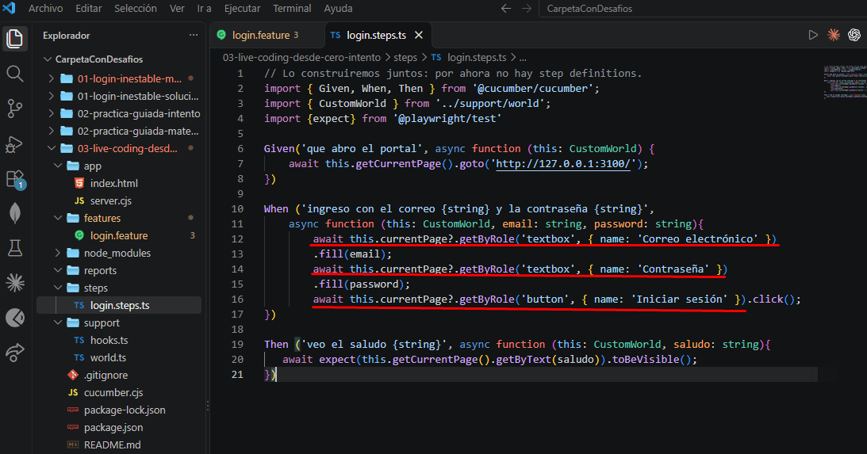
eso esta declarando un locator en un step, los locators se guardan en las pages correspondientes, ya veremos que son las pages en Page Object Model.

Playwright tiene muchos tipos de Locators, Un Locator es un objeto de Playwright que describe cómo encontrar elementos del DOM , el DOM es el Document Object Model y es el HTML que tiene la pagina para ser construida, por ejemplo accedemos a ella mediante F12 o click derecho Inspect
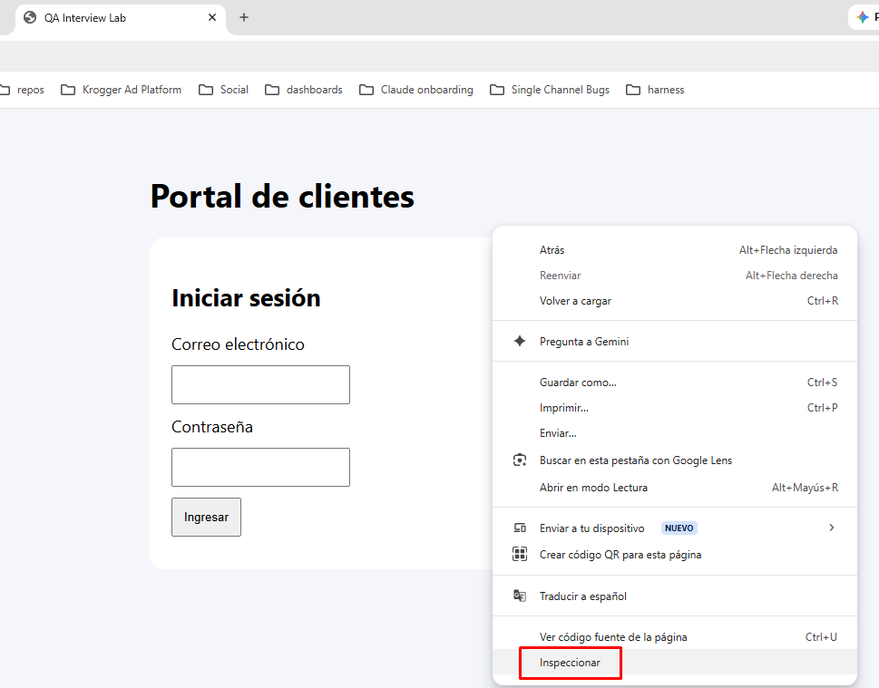
input, label, button: etiquetas de elementos.
id, class, type: atributos.
DOM: árbol de objetos que representa el documento; puede cambiar durante la ejecución.

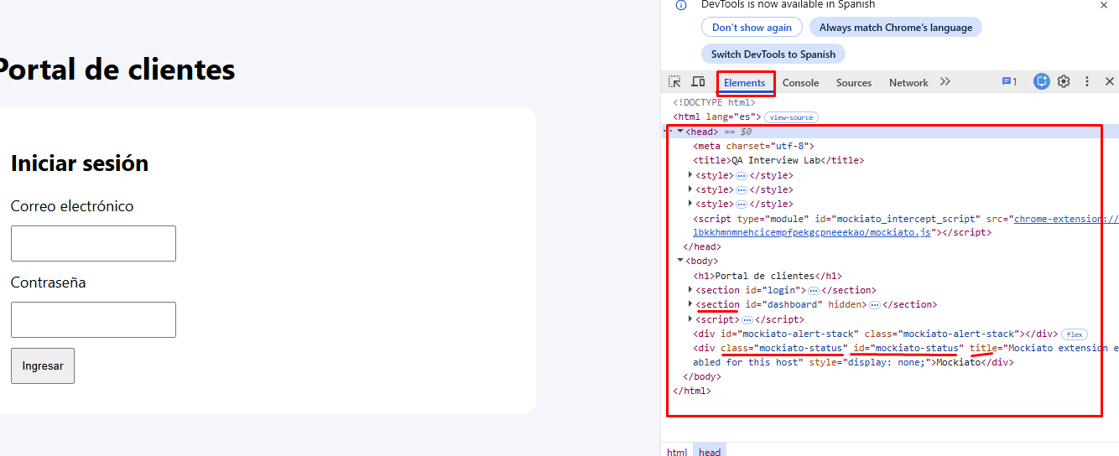
el dom y el HTML tienen diferentes tipos de elementos:
Input, Label, text, id, class,
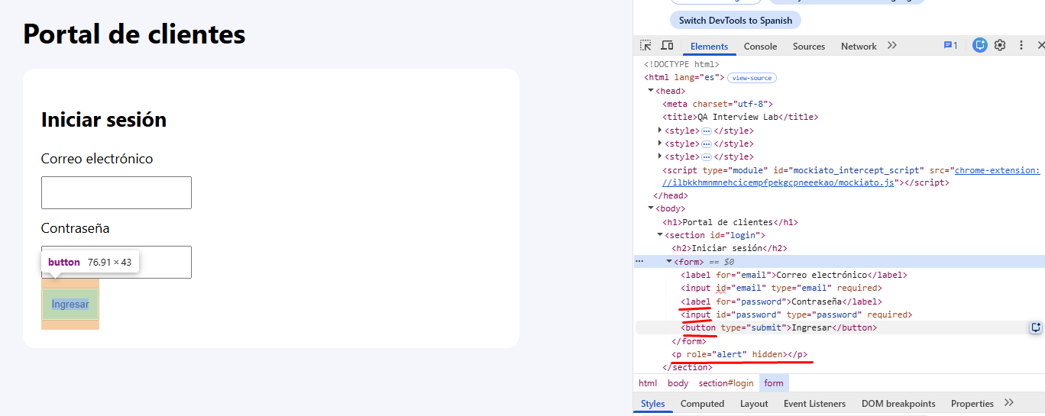
Los locators pueden seleccionar por nombre de Tag, que son los que se ven primeros, como Input, Label, Button, etc… o por sus atributos como lo son Class, Id…
Cuanto mas especifico y concreto sea el selector mejor.

Los Id son unicos por ejemplo, no deberian de haber 2 elementos con el mismo Id
Tambien podemos recorrer el DOM

Shadow Element
Playwright maneja los Shadow elements internamente con sus locators internos, pero si quisieramos navegarlos construyenddo un locator con .locator(‘... no podriamos acceder a un elemento:
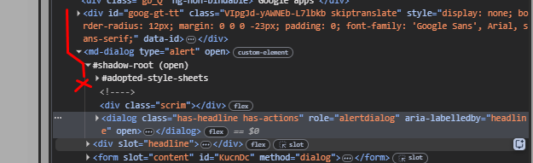
Los locators CSS de Playwright sí atraviesan shadow roots abiertos. XPath no los atraviesa; los shadow roots cerrados no están soportados normalmente.

Qué pasa si hay varios elementos iguales
Una acción como click() necesita identificar un único elemento. Si el locator coincide con varios, normalmente falla por strict mode.
En lugar de ocultarlo con .first(), podés acotar la búsqueda:
const dialogo = page.getByRole('dialog', { name: 'Confirmar compra' });

await dialogo
.getByRole('button', { name: 'Confirmar', exact: true })
.click();
También podés filtrar una colección:
const producto = page.getByRole('article').filter({ hasText: 'Teclado mecánico' });

await producto.getByRole('button', { name: 'Agregar' }).click();
.first() y .nth() son útiles cuando la posición forma parte del requisito; usarlos para silenciar ambigüedad puede hacer que el test interactúe con otro elemento. Filtrado y strictness.

Acciones que vas a usar en los steps
Estas son las principales:
Operación | Método | Ejemplo
Navegar | goto | await page.goto(url)
Completar o reemplazar texto | fill | await correo.fill(email)
Vaciar un campo | clear | await correo.clear()
Hacer clic | click | await boton.click()
Pulsar una tecla | press | await campo.press('Enter')
Escribir carácter por carácter | pressSequentially | await campo.pressSequentially('Hola')
Marcar checkbox o radio | check | await checkbox.check()
Desmarcar checkbox | uncheck | await checkbox.uncheck()
Seleccionar en un <select> | selectOption | await pais.selectOption('UY')
Pasar el mouse | hover | await menu.hover()
Subir un archivo | setInputFiles | await archivo.setInputFiles('datos.pdf')
Para texto común, empezá con fill. Usá pressSequentially si necesitás probar un comportamiento que depende de eventos por cada tecla. selectOption sirve para un <select> nativo; un dropdown personalizado suele requerir clicks. Acciones de Playwright.
También existen operaciones sobre la página, como reload(), y manejo de respuestas, popups, descargas y diálogos. Las practicaremos cuando aparezcan en un flujo concreto.
Auto-waiting: antes de un click, Playwright comprueba condiciones como visibilidad, estabilidad, habilitación y que el elemento pueda recibir eventos. Cada acción tiene sus propias comprobaciones.
Eso no significa que el click espere a que termine todo el proceso de negocio. Después de enviar el login, todavía debemos comprobar el saludo o el error. Auto-waiting.

Qué aserciones tenemos
En nuestros steps importamos:
import { expect } from '@playwright/test';
Podemos usar estas aserciones aunque Cucumber sea el runner.
Las primeras que conviene dominar son las que esperan y vuelven a comprobar una condición:
Aserción | Qué comprueba
toBeVisible() | El elemento es visible
toBeHidden() | Está oculto o no existe
toHaveText(...) | Coincide el texto completo esperado
toContainText(...) | Contiene el texto esperado
toHaveValue(...) | Valor de un campo
toBeEnabled() / toBeDisabled() | Estado de habilitación
toBeChecked() | Checkbox o radio marcado
toHaveCount(...) | Cantidad de elementos
toHaveAttribute(...) | Valor de un atributo
toHaveURL(...) | URL de la página
toHaveTitle(...) | Título del documento
Ejemplos:
await expect(page.getByRole('status'))
.toHaveText('Bienvenido, Alex');

await expect(page.getByRole('alert'))
.toBeVisible();

await expect(page.getByRole('button', { name: 'Ingresar', exact: true }))
.toBeEnabled();

await expect(page).toHaveURL(/dashboard/);
Podés negar una condición:
await expect(page.getByRole('alert')).not.toBeVisible();
Estas aserciones vuelven a consultar hasta que se cumple la condición o vence su timeout. Aserciones de Playwright.
También hay aserciones generales, que comparan valores sin reintentar por sí mismas:
expect(numeroDeErrores).toBe(0);
expect(usuario).toEqual({ nombre: 'Alex' });
expect(productos).toContain('Teclado');
Por eso estas expresiones tienen comportamientos distintos:
// Lee una vez y compara ese valor.
expect(await saludo.textContent()).toBe('Bienvenido, Alex');

// Vuelve a consultar hasta encontrar el texto esperado.
await expect(saludo).toHaveText('Bienvenido, Alex');
Para una entrevista:
“Para resultados que aparecen de forma asíncrona en la interfaz uso aserciones sobre locators. Comparar una instantánea del texto puede producir un fallo por sincronización.”
Hay opciones avanzadas, como expect.poll, para volver a evaluar una función. Las aserciones soft y los snapshots requieren considerar la integración con el runner; no las incorporaría todavía a nuestra base con Cucumber.
A toda esta lista a continuación, tambien podemos agregarle la negativa con not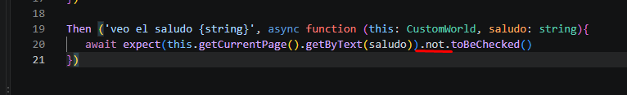Lista de Assertions con await Expect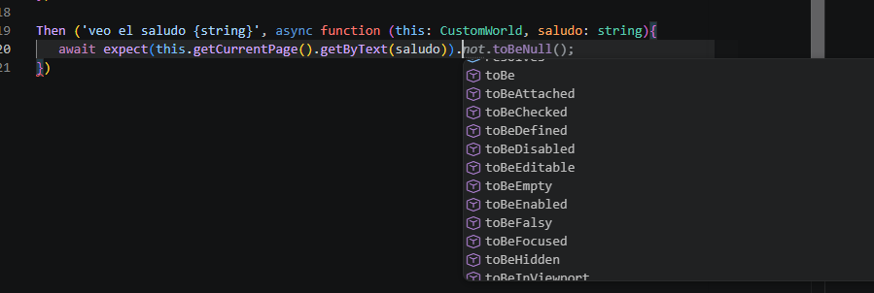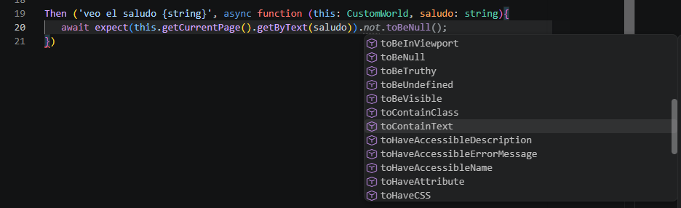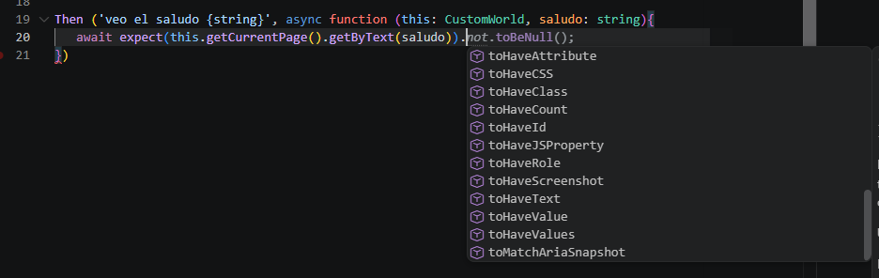
Aca tenemos todos los ejemplos, al escribir un punto, automaticamente nos lanza sus metodos para el assertion.

Dónde van en nuestros steps
En BDD, normalmente:
- Given: prepara el estado inicial.
- When: ejecuta la acción.
- Then: comprueba el comportamiento esperado.
Esto orienta el diseño; no prohíbe hacer comprobaciones de preparación cuando sean necesarias.
En nuestro login, el When sería:
When(
'ingreso con el correo {string} y la contraseña {string}',
async function (this: CustomWorld, email: string, password: string) {
const page = this.currentPage;

await page.getByLabel('Correo electrónico').fill(email);
await page.getByLabel('Contraseña').fill(password);

await page
.getByRole('button', { name: 'Ingresar', exact: true })
.click();
}
);
Y el Then:
Then(
'veo el saludo {string}',
async function (this: CustomWorld, mensaje: string) {
const saludo = this.currentPage.getByRole('status');

await expect(saludo).toBeVisible();
await expect(saludo).toHaveText(mensaje);
}
);
Comprobamos visibilidad y texto porque son condiciones distintas: un elemento puede contener el texto correcto y estar oculto.
Al pasar a POM moveremos locators y acciones a la clase de la página. La ubicación de las aserciones es una decisión de arquitectura: pueden quedar en el Then o en métodos explícitos como expectGreeting. Lo importante es que el comportamiento esperado se entienda y que los fallos sean diagnosticables.

Page Object Model
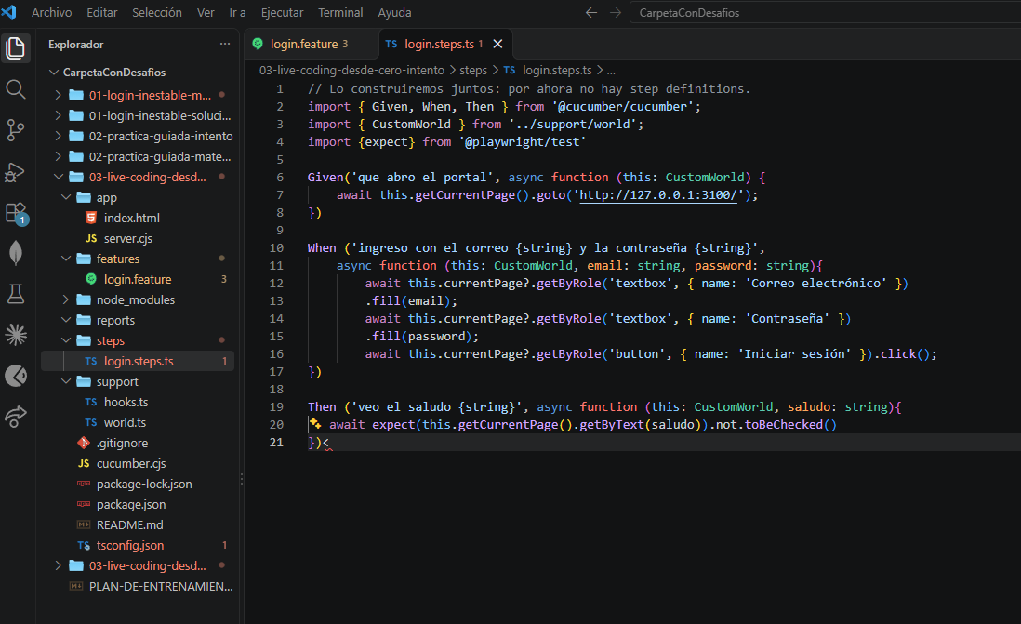
Asi es como tenemos esta pagina ahora, locators declarados en un archivo step, acciones colocadas directamente en el archivo step, el step file llamando a la pagina currentPage…
Esto puede cambiar y va a cambiar rotundamente con Page Object Model

TEORICO - Primer Vistazo con ChatGPT
Page Object Model —POM— es un patrón para organizar la automatización: agrupamos en clases los locators y las operaciones de una página o componente.
Vamos a construirlo sobre tu login actual, de a una pieza.

1. Qué problema resuelve
Hoy tu step conoce cómo está construido el formulario:
When(
'ingreso con el correo {string} y la contraseña {string}',
async function (this: CustomWorld, email: string, password: string) {
await this.currentPage.getByLabel('Correo electrónico').fill(email);
await this.currentPage.getByLabel('Contraseña').fill(password);

await this.currentPage
.getByRole('button', { name: 'Ingresar', exact: true })
.click();
}
);
Si varios escenarios necesitan iniciar sesión, podríamos terminar repitiendo esos detalles. Y si cambia un locator, tendríamos varios lugares para revisar.
Con POM, el step expresa la operación:
await loginPage.login(email, password);
La clase LoginPage conoce los campos y el botón necesarios para realizarla.
No mejora automáticamente los selectores ni elimina flakiness. Nos ayuda a distribuir responsabilidades y mantener el código.

2. Dónde va cada responsabilidad
En tu carpeta 03-live-coding-desde-cero-intento, agregaremos pages:
features/
└── login.feature → Describe el comportamiento

steps/
└── login.steps.ts → Conecta el escenario con las operaciones

pages/
└── LoginPage.ts → Locators y operaciones del login

support/
├── world.ts → Recursos del escenario
└── hooks.ts → Inicialización y limpieza
El recorrido será:
Feature → Step → LoginPage → Page de Playwright → Aplicación
Page y LoginPage son objetos distintos:
Objeto | Quién lo proporciona | Responsabilidad
Page | Playwright | Controlar una pestaña
LoginPage | Nosotros | Organizar la interacción con el login
LoginPage recibirá la pestaña que ya creó Before. No abrirá otro navegador ni creará otra sesión.

3. La primera versión de LoginPage.ts
Empecemos únicamente con el correo:
import type { Page, Locator } from '@playwright/test';

export class LoginPage {
readonly emailInput: Locator;

constructor(private readonly page: Page) {
this.emailInput = page.getByLabel('Correo electrónico');
}
}
Veamos qué significa cada parte.
export class LoginPage
Define una clase que otros archivos podrán importar. La clase es la definición; luego construiremos una instancia para trabajar con una pestaña concreta.
readonly emailInput: Locator
Declara una propiedad donde guardaremos el locator del correo.
readonly impide reasignar esa propiedad desde TypeScript después de inicializarla. No impide usarla para completar o limpiar el campo:
await loginPage.emailInput.fill('senior@example.test');
constructor(private readonly page: Page)
El constructor se ejecuta al crear la instancia:
const loginPage = new LoginPage(this.currentPage);
Esta sintaxis de TypeScript recibe la página y, a la vez, la guarda como propiedad:
- private: solo la clase accede directamente a esa propiedad.
- readonly: no podemos reasignarla después de inicializarla.
- Page: el tipo del objeto que recibimos.
La misma idea, escrita de forma más extensa, sería:
private readonly page: Page;

constructor(page: Page) {
this.page = page;
}
this.emailInput = page.getByLabel(...)
Guarda la forma de localizar el correo. No escribe en el campo ni espera a que aparezca: estamos definiendo un Locator para usarlo después.

4. Cómo lo usaría un step
Por ahora podemos crear el Page Object dentro del step:
const loginPage = new LoginPage(this.currentPage);

await loginPage.emailInput.fill(email);
Más adelante agregaremos login() para que el step no necesite acceder a cada locator, y decidiremos cómo guardar o proporcionar el Page Object mediante World.
Crear new LoginPage(...) solo crea nuestro objeto organizador: la pestaña sigue siendo la misma.

5. Cómo explicarlo en una entrevista
“Uso Page Objects para centralizar locators y operaciones de una pantalla. Los steps expresan el comportamiento del escenario y delegan los detalles de interacción. El Page Object recibe una Page existente, mientras que los hooks administran su ciclo de vida.”
Para profundizar a nivel de entrevista senior, falta explicar cómo diseñarlo, conectarlo al framework y evitar problemas de mantenimiento.

6. Agregar métodos que representen operaciones
Hasta ahora expusimos el locator:
await loginPage.emailInput.fill(email);
Es válido, pero el step todavía conoce un detalle del formulario. Podemos encapsular la operación, en la page de LoginPage.ts tenemos:
import type { Page, Locator } from '@playwright/test';

export class LoginPage {
private readonly emailInput: Locator;
private readonly passwordInput: Locator;
private readonly submitButton: Locator;

constructor(private readonly page: Page) {
this.emailInput = page.getByLabel('Correo electrónico');
this.passwordInput = page.getByLabel('Contraseña');
this.submitButton = page.getByRole('button', {
name: 'Ingresar',
exact: true,
});
}

async open(): Promise<void> {
await this.page.goto('http://127.0.0.1:3100');
}

async login(email: string, password: string): Promise<void> {
await this.emailInput.fill(email);
await this.passwordInput.fill(password);
await this.submitButton.click();
}
}
El archivo login.step.ts queda:
const loginPage = new LoginPage(this.currentPage);
await loginPage.login(email, password);
Promise<void> significa que el método es asíncrono y, cuando termina correctamente, no entrega un valor de resultado.
En este diseño, login() envía las credenciales. No garantiza que el login haya sido exitoso: también sirve para probar credenciales incorrectas. El resultado se comprueba después.

7. Encapsulación: qué exponer y qué ocultar
En el ejemplo usamos:
private readonly emailInput: Locator;
- private: el step no puede acceder directamente a ese campo desde TypeScript.
- readonly: la referencia no puede reasignarse después de inicializarla.
- Podemos seguir ejecutando fill(), clear() o aserciones sobre el locator dentro de la clase.
La decisión es qué contrato ofrecemos:
await loginPage.login(email, password);
El consumidor conoce la operación y sus parámetros; no necesita conocer los labels ni el orden de interacción.
No es obligatorio que todos los locators sean privados. Exponer alguno puede ser útil para aserciones en tests. Lo importante es elegir una convención coherente y entender el intercambio entre encapsulación y flexibilidad.

8. Conectar el Page Object con World
Hay dos alternativas sencillas.
Crearlo dentro del step:
const loginPage = new LoginPage(this.currentPage);
Es explícito y suficiente para empezar. Crear otro LoginPage con la misma Page no abre otra pestaña ni elimina la sesión.
Proporcionarlo desde World:
export class CustomWorld extends World {
context?: BrowserContext;
page?: Page;

get currentPage(): Page {
if (!this.page) {
throw new Error('Before no inicializó la página');
}

return this.page;
}

get loginPage(): LoginPage {
return new LoginPage(this.currentPage);
}
}
El step queda:
await this.loginPage.login(email, password);
Ese getter crea un Page Object en cada acceso, alrededor de la misma pestaña. Para una clase que solo contiene locators, suele ser suficiente. Si guardáramos estado mutable en el Page Object, tendríamos que revisar esa decisión o conservar una instancia por escenario.
POM no reemplaza World: World mantiene los recursos del escenario; el Page Object organiza la interacción con la interfaz.

9. Dónde ubicar las aserciones
Existen dos diseños habituales.
Aserciones en el Then:
await expect(this.currentPage.getByRole('status'))
.toHaveText(mensaje);
El comportamiento esperado queda visible en el step, pero este conoce un locator.
Métodos de verificación en el Page Object:
async expectGreeting(message: string): Promise<void> {
const greeting = this.page.getByRole('status');

await expect(greeting).toBeVisible();
await expect(greeting).toHaveText(message);
}
El Then delega:
await this.loginPage.expectGreeting(mensaje);
Ambos pueden funcionar. En nuestra práctica podemos usar métodos explícitos expect... para mantener el step breve y dejar claro cuáles métodos comprueban resultados.
Evitaría esconder una aserción de éxito dentro de login(), porque impediría reutilizarlo con credenciales incorrectas.

10. Sincronización y errores dentro del POM
Mover código a una clase no cambia cómo funcionan las esperas:
async login(email: string, password: string): Promise<void> {
await this.emailInput.fill(email);
await this.passwordInput.fill(password);
await this.submitButton.click();
}
Las acciones conservan sus comprobaciones automáticas. El resultado posterior requiere su propia condición observable.
También evitaríamos esto:
try {
await this.submitButton.click();
} catch {
console.log('No se pudo hacer clic');
}
Al capturar el error sin relanzarlo, el método podría terminar como si hubiera funcionado. Un Page Object debe permitir que los fallos relevantes lleguen al runner, para que marque el escenario y genere evidencia.

11. Componentes reutilizables
No todo debe representar una página completa.
Si el encabezado aparece en varias pantallas, podemos crear:
pages/
├── LoginPage.ts
└── AccountPage.ts

components/
└── HeaderComponent.ts
AccountPage puede contener un HeaderComponent. Eso es composición: un objeto utiliza otro objeto para delegar una responsabilidad.
Ejemplos de componentes:
- Menú de navegación.
- Modal de confirmación.
- Tabla con filtros.
- Selector de fechas.
- Tarjeta de producto.
El criterio es una unidad de comportamiento reutilizable, no crear una clase por cada div.

12. Locators dinámicos
No siempre alcanza con propiedades fijas. Para seleccionar una fila por ID podemos usar un método que devuelve un Locator:
orderRow(orderId: string): Locator {
return this.page.getByRole('row').filter({ has: this.page.getByRole('cell', { name: orderId, exact: true,
}),
});
}
Después:
await this.orderRow(orderId).getByRole('button', { name: 'Cancelar', exact: true }).click();
Esto permite reutilizar la estructura y variar el dato, sin depender de .nth().

13. Herencia, BasePage y exceso de abstracción
Una pregunta frecuente es: “¿Todos los Page Objects deben heredar de BasePage?”
No. Una clase base puede ayudar si existe comportamiento compartido real. Pero no hace falta introducirla solo para envolver métodos existentes:
async clickElement(locator: Locator): Promise<void> {
await locator.click();
}
Ese wrapper aporta poco si no agrega una responsabilidad concreta.
También evitaría una clase enorme que gestione login, compras, usuarios y reportes. Cada clase debe tener un alcance claro, para que un cambio no afecte áreas ajenas.
Para defenderlo en una entrevista:
“Uso POM para separar el comportamiento del escenario de los detalles de interacción. Centralizo locators, diseño operaciones reutilizables y mantengo el ciclo de vida del navegador fuera de las páginas. Uso composición para componentes compartidos y agrego herencia cuando existe una necesidad concreta.”
El resumen ya cubre una base sólida de POM para la entrevista. Incluiste definición, responsabilidades, constructor, encapsulación, World, aserciones, sincronización, componentes, locators dinámicos y composición frente a herencia.
No agregaría mucho más de teoría antes de practicar. Sí cerraría el capítulo con estos cuatro puntos.

14. POM no depende de Cucumber
POM es un patrón de diseño; puede utilizarse con distintos runners y herramientas.
En nuestro proyecto:
- Cucumber ejecuta los escenarios.
- World comparte recursos dentro del escenario.
- Playwright controla el navegador.
- Los Page Objects organizan la interacción con la interfaz.
Por eso, LoginPage no debería necesitar importar Given, When, Then ni CustomWorld. Recibe una Page, lo que reduce su dependencia del framework que la utiliza.

15. El constructor define; los métodos actúan
El constructor guarda dependencias y configura locators:
constructor(private readonly page: Page) {
this.emailInput = page.getByLabel('Correo electrónico');
}
Navegar, hacer clic o completar campos corresponde a métodos asíncronos:
async open(): Promise<void> {
await this.page.goto('http://127.0.0.1:3100');
}
Crear new LoginPage(page) no significa que el navegador esté mostrando el login ni que el formulario esté listo. Solo crea nuestro objeto. Si necesitamos comprobar que la pantalla está preparada, debemos hacerlo explícitamente.

16. Qué devuelve cada método
No todos los métodos tienen que devolver Promise<void>:
// Ejecuta una acción sin entregar un resultado.
async submit(): Promise<void> {
await this.submitButton.click();
}

// Lee y devuelve un dato.
async getEmailValue(): Promise<string> {
return await this.emailInput.inputValue();
}

// Construye un locator sin ejecutar una acción asíncrona.
errorMessage(): Locator {
return this.page.getByRole('alert');
}
El tipo de retorno debe expresar el contrato del método.
Un método también podría devolver otro Page Object después de una transición, pero hay que definir cómo comprueba que esa transición terminó. Devolver el objeto por sí solo no demuestra que la navegación haya ocurrido.

17. Qué responsabilidades dejar fuera
Un Page Object normalmente no debería:
- Crear o cerrar el navegador.
- Compartir estado global entre escenarios.
- Decidir si un escenario pasó o debe ignorarse.
- Administrar reportes y configuración de CI.
- Crear datos directamente en una base de datos.
Esas tareas corresponden a hooks, configuración o servicios de apoyo. El Page Object se concentra en la interfaz que representa.
La configuración del entorno tampoco debería quedar fija en la página. La URL local del ejemplo es didáctica; al ejecutar contra distintos entornos, se proporciona mediante configuración.

Dos ajustes al resumen actual
- En la sección de aserciones, agregá el import necesario para que el ejemplo esté completo:
import { expect } from '@playwright/test';
- La comparación inicial puede precisar que Cucumber ya permite reutilizar un mismo step entre escenarios. El beneficio de POM es centralizar los detalles de interacción entre diferentes steps y flujos, no únicamente evitar repetirlos entre escenarios.

Playwright y archivo playwright.config.ts
Es importante entender que playwright.config.ts NO es leido si usamos Cucumber! cucumber tiene su propia forma de leer configuraciones mediante cucumber.cjs y el archivo hooks.ts (quien es el encargado de configurar traces, videos y screenshots)

Playwright y archivo cucumber.cjs con hooks.ts

Browser, BrowserContext y Page

Hooks.ts - Archivo

World.ts - Archivo

Diferencias en estructuras con y sin Cucumber-

Integración con automation
PRactico 1
https://docs.google.com/document/d/1SfdAeKw9vYqPzUnUwl7LfUkhutdZIr8Nlq-_8eXhbY8/edit?pli=1&tab=t.8bgmnhm4404b

Practico Guiado
Incluye:
- Login implementado sin POM, como punto de partida.
- World y hooks preparados.
- pages/LoginPage.ts sin implementar, para construirlo juntos.
- PRACTICO.md con etapas, espacio para tus explicaciones y capturas sugeridas.
- capturas/ para guardar las imágenes.
Verifiqué que TypeScript compile y Cucumber reconozca todos los steps. La ejecución en navegador queda como primera actividad del práctico.
Empezamos por la etapa 0: seguí el README.md, ejecutá los dos escenarios y capturá el When original y el resultado. Después creamos LoginPage juntos, sin adelantar la solución.

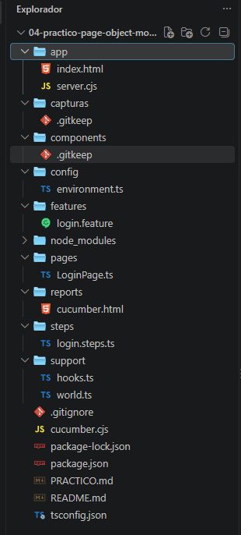

Readme

# Práctico acompañado de Page Object Model

Punto de partida: dos escenarios implementados SIN POM.
Objetivo: refactorizarlos paso a paso y documentar cada decisión.
World, hooks y configuración están preparados porque aquí nos concentramos en POM.

pages/LoginPage.ts solo tiene comentarios. No hay solución final incluida.
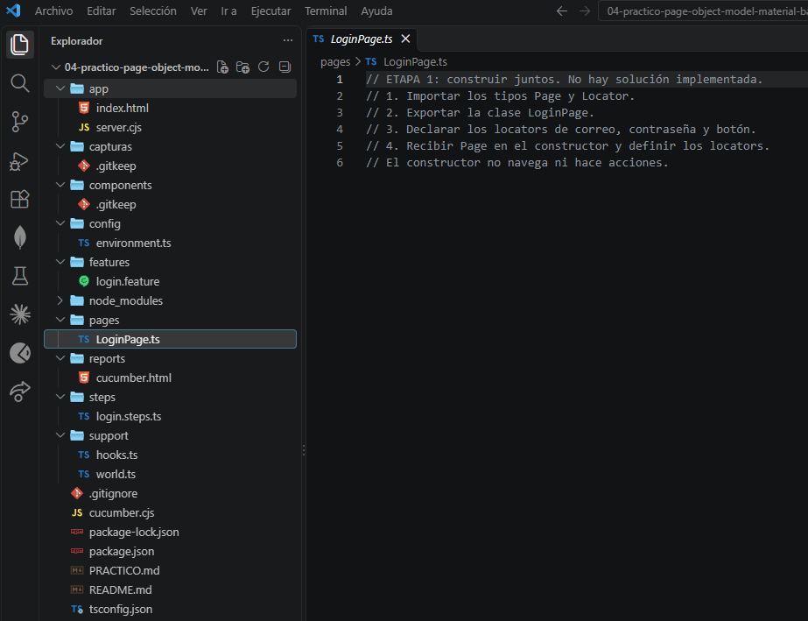

## Preparación en PowerShell
Abrí una terminal en esta carpeta:
npm.cmd ci
npm.cmd run browsers
-> Copie y pegue los dos comando y le di enter 2 veces
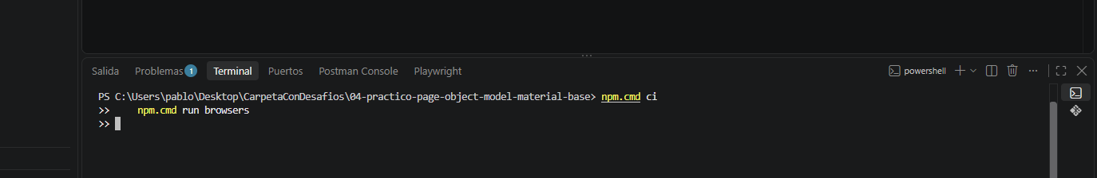
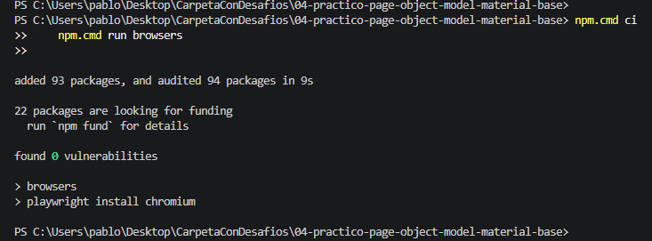
Terminal 1:
npm.cmd run app
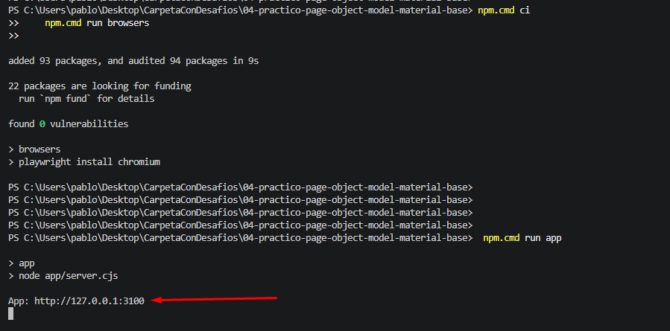
Si ya está ejecutándose esta misma app en http://127.0.0.1:3100, reutilizala.
No arranques otro servidor en el mismo puerto.

Terminal 2:
npm.cmd run typecheck
npm.cmd test
npm.cmd run test:parallel
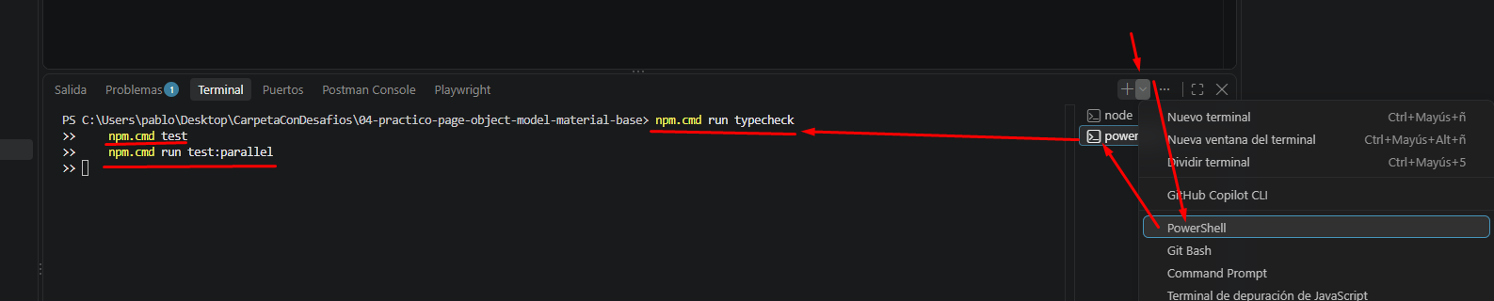
-> Hice click en el v al lado del simbolo de mas y le di Powershel asi abri una nueva terminal, y luego copie y pegue el comando y di enter.
luego me corrio esto:
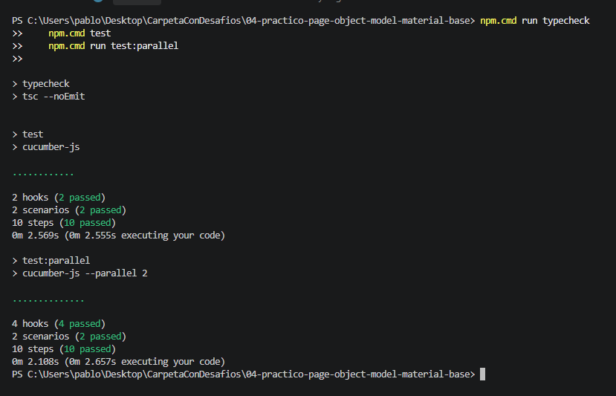

Para mirar el navegador:
$env:HEADED = '1'
npm.cmd test
Remove-Item Env:HEADED

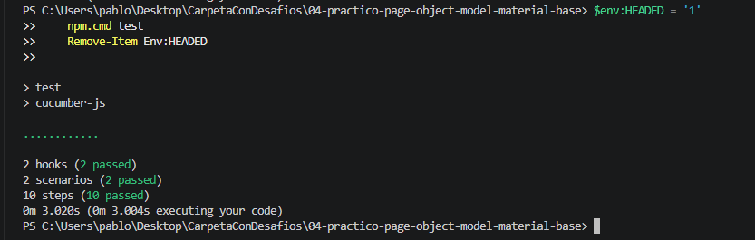

Para explorar locators:
npx.cmd playwright codegen http://127.0.0.1:3100

Todo esto tambien puede ser hecho con una terminal de Gitback y ahi escribis npx playwright codegen http….
o npm test
o npm run typecheck
npm test
npm run test:parallel
Es decir todos los mismos comandos pero sin el .cmd

Reporte: reports/cucumber.html.
El reporte se sobrescribe en cada ejecución.
Datos ficticios: senior@example.test / Correcta123!

## Cómo trabajaremos
1. Primero ejecutar la base y capturar el resultado.
2. Seguir PRACTICO.md de a una etapa con ayuda en el chat.
3. Modificar pocas líneas, explicar el motivo y volver a ejecutar.
4. Registrar las capturas y resultados antes de pasar a la etapa siguiente.

## Alcance inicial
La app es la misma del login anterior, sin cambios.
Permite practicar constructor, locators, operaciones, aserciones, configuración,
World y transición a una segunda pantalla.
Componentes y locators de listas se practicarán en una ampliación posterior.

## Archivos
- app/: aplicación local.
- features/: comportamiento de los escenarios.
- steps/: implementación inicial directa.
- support/: ciclo de vida y recursos del escenario.
- config/: URL del entorno.
- pages/: espacio para los Page Objects.
- components/: reservado para una ampliación con reutilización real.
- capturas/: imágenes manuales para tu documento.
- PRACTICO.md: etapas y espacio para tus explicaciones.

Letra Practico
# Práctico de Page Object Model

Este archivo es tu espacio para registrar la implementación y pegar sus explicaciones
en el documento de estudio. Guardá las imágenes en capturas/.
Las capturas de aprendizaje son manuales; la screenshot automática del reporte solo
se genera cuando un escenario falla.

## 0. Estado inicial sin POM
Objetivo: comprender el código antes de reorganizarlo.
- Leer features/login.feature, support/world.ts, support/hooks.ts y steps/login.steps.ts.
- Ejecutar los dos escenarios, secuencialmente y en paralelo.
- Explicar quién crea el navegador y cómo llega la página a los steps.
Capturas sugeridas: estructura de carpetas, When original y resultado de la terminal.
Mi explicación:
Resultado:

## 1. Clase y constructor
Archivo: pages/LoginPage.ts.
- Crear clase exportada que reciba la Page existente.
- Declarar locators tipados para correo, contraseña y botón.
- Discutir readonly y visibilidad pública/privada.
- No navegar, completar ni hacer click dentro del constructor.
- Ejecutar typecheck. El comportamiento de la suite todavía no cambió.
Captura: clase con constructor.
Mi explicación:
Resultado:

## 2. Encapsular la operación de login
Archivos: pages/LoginPage.ts y steps/login.steps.ts.
- Agregar login(email, password): Promise<void>.
- Mover las tres acciones del When al método.
- Importar LoginPage en steps y crear una instancia local con currentPage.
- Reemplazar únicamente el cuerpo del When por la llamada al método.
- Verificar escenarios válidos e inválidos.
Capturas: método login, When antes/después y resultado.
Mi explicación:
Resultado:

## 3. Navegación y configuración
Archivos: pages/LoginPage.ts, config/environment.ts y steps/login.steps.ts.
- Diseñar open() y pasar la URL de configuración explícitamente o por constructor.
- Mantener BASE_URL fuera de los literales del Page Object.
- Refactorizar el Given.
- Explicar por qué new LoginPage(page) no navega.
Capturas: configuración, open y Given.
Mi explicación:
Resultado:

## 4. Verificaciones y contratos
Archivos: pages/LoginPage.ts y steps/login.steps.ts.
- Elegir aserciones en Then o métodos explícitos expectGreeting/expectError.
- Mantener comprobación de visibilidad y texto.
- No agregar una aserción de login exitoso dentro de login(): también prueba rechazos.
- Si la página usa expect, importarlo desde @playwright/test.
- Forzar un texto incorrecto, confirmar fallo y screenshot, luego revertir.
Capturas: Then, verificación y reporte del fallo.
Mi explicación:
Resultado:

## 5. Integración con World
Archivo: support/world.ts.
- Reemplazar la creación local por un getter loginPage, después de discutir el diseño.
- Comparar getter que crea un objeto en cada acceso con instancia guardada por escenario.
- Entender que ambas pueden usar la misma pestaña; ningún Page Object debe ser global.
- Mantener la limpieza de context en hooks.
Capturas: World y steps finales.
Mi explicación:
Resultado:

## 6. Ampliar con logout
Archivos: features/login.feature, pages/AccountPage.ts y steps/login.steps.ts.
- Crear AccountPage cuando lleguemos a esta etapa; todavía no está preparada.
- Implementar logout sobre la misma Page.
- Crear escenario que inicie sesión, cierre sesión y confirme el formulario.
- Recargar para confirmar que no reaparece la sesión.
- Explicar cambio de pantalla frente a cambio de pestaña.
Capturas: escenario, AccountPage y resultado.
Mi explicación:
Resultado:

## 7. Locators dinámicos y componentes (extensión posterior)
La app base es un login: no tiene una tabla de órdenes ni un encabezado compartido
entre varias pantallas. Cuando lleguemos aquí ampliaremos la app juntos.
- Agregar una lista con elementos identificables para practicar un locator parametrizado.
- Extraer un componente solo si existe comportamiento reutilizable real.
- Discutir composición frente a BasePage.
No inventar clases vacías solo para cumplir el patrón.
Mi explicación:
Resultado:

## 8. Defensa de entrevista
- ¿Qué cambió al pasar a POM y qué comportamiento se conservó?
- ¿Quién administra Browser, BrowserContext y Page?
- ¿Por qué LoginPage no importa Cucumber ni World?
- ¿Qué elegiste exponer y qué ocultar?
- ¿Por qué el patrón no elimina por sí mismo la flakiness?
- ¿Qué harías si un locator coincide con dos elementos?
- ¿Qué ventaja aportaría una BasePage concreta? ¿Y qué costo?
Mi respuesta:

Solucion

0 -
Objetivo: comprender el código antes de reorganizarlo.
- Leer features/login.feature, support/world.ts, support/hooks.ts y steps/login.steps.ts.
- Ejecutar los dos escenarios, secuencialmente y en paralelo.
- Explicar quién crea el navegador y cómo llega la página a los steps.
Capturas sugeridas: estructura de carpetas, When original y resultado de la terminal.
Mi explicación:
Resultado:

login.feature
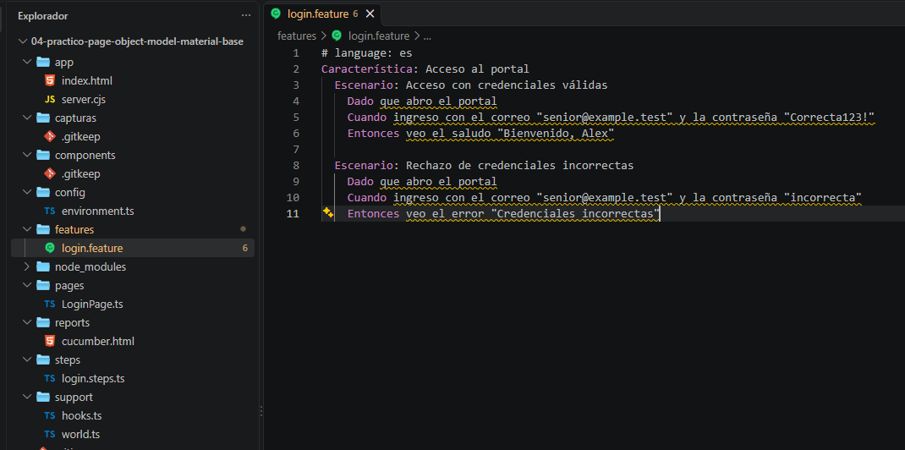
world.ts
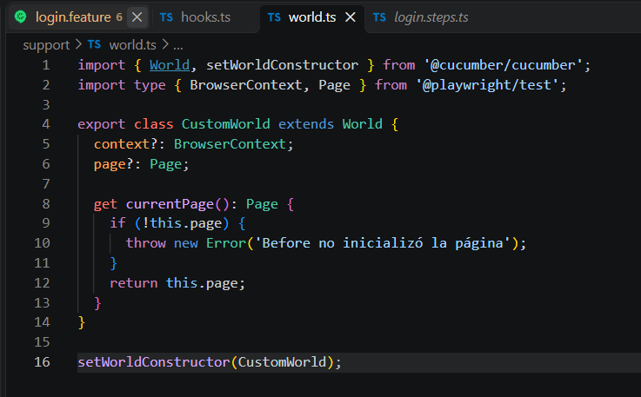
hooks.ts
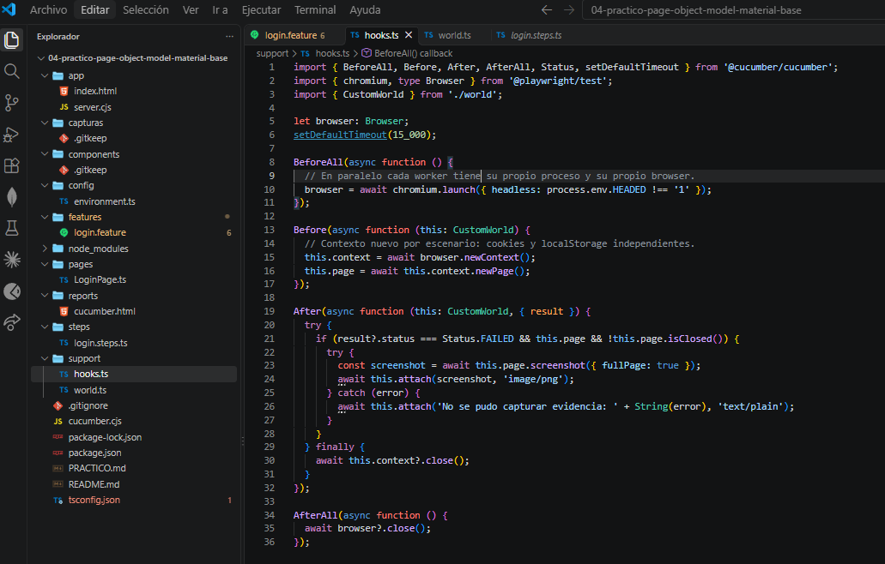

Usando terminal de git bash
npm run test:
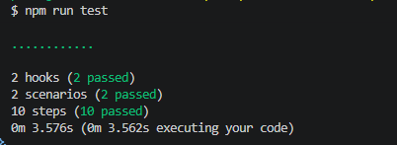

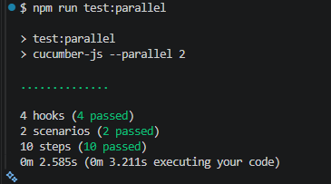

Quien crea el navegador es el Browser, dentro de BeforeAll, usando chromium.launch.
la pagina a los steps llega por que en el hooks.ts, tenemos un this.context y un this.page que lo que hacen es crear un BrowserContext usando browser.newContext() y una Page que se crea mediante this.context.newPage(), el this apunta a CustomWorld, que es una nueva instancia de World, que World es parte de cucumber y es la forma que tenemos nosotros de heredar todas las acciones y funcionalidades de cucumber e incluso expandirlas para poder usarlo y agregarle mas funcionalidades.

Las carpetas estan organizadas en: Pages para colocar todos los locators y metodos referentes a la pagina del login, es decir todo elemento del DOM que este en la seccion del Login será guardado en esa page.
Steps, ahi tendremos las definiciones de cada accion, por ejemplo; un feature dice Se abre el navegador, entonces en un Step debemos definir como se abre el navegador, el step tiene Un nombre de funcion Given, When, Then, un string que será su identificador y por el cual sera buscado y trazado por el archivo .feature, y luego una funcion que le dara las instrucciones de como ejecutar.
Luego tenemos una carpeta features donde tenemos el gherkin escrito con Feature que dice el nombre de lo que se desea testear, un Background para dar contexto, un Scenario para dar titulo al Test Case y luego los Given When Then que son los pasos

1-
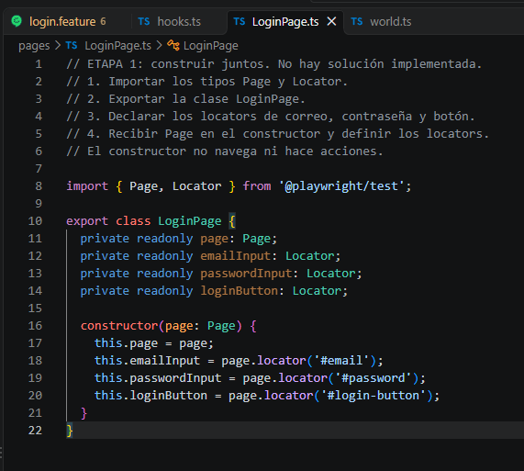

HAcer eso o hacer esto, es lo mismo, cambia de donde accedemos a la page nada mas.
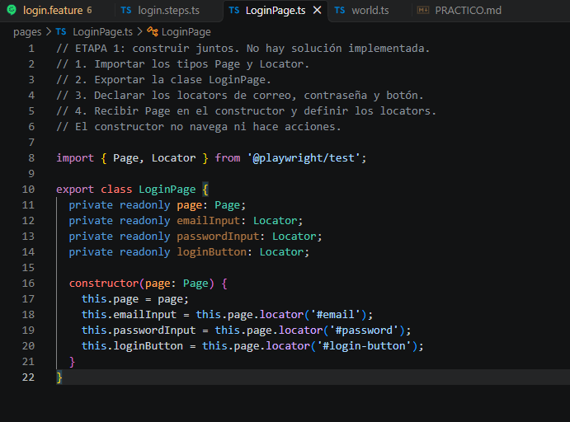

En tus dos ejemplos, el resultado es el mismo. La diferencia es desde dónde accedés a la página.
En la primera imagen usás el parámetro del constructor:
constructor(page: Page) {
this.page = page;

this.emailInput = page.locator('#email');
}
En la segunda usás la propiedad de la instancia:
constructor(page: Page) {
this.page = page;

this.emailInput = this.page.locator('#email');
}
Esta asignación hace que ambos apunten al mismo objeto Page, sin copiarlo ni crear otra pestaña:
this.page = page;
// ↑ ↑
// propiedad parámetro
Referencia | Dónde está disponible
page, el parámetro | Dentro del constructor
this.page, la propiedad | Dentro de los métodos de la instancia
Por eso, en un método posterior usamos this.page:
async open(): Promise<void> {
await this.page.goto('http://127.0.0.1:3100');
}
Las dos formas son válidas en el constructor. Podés elegir this.page para mantener una escritura consistente con los demás métodos.

Al tener los locators privados debemos hacer Getters por ejemplo:
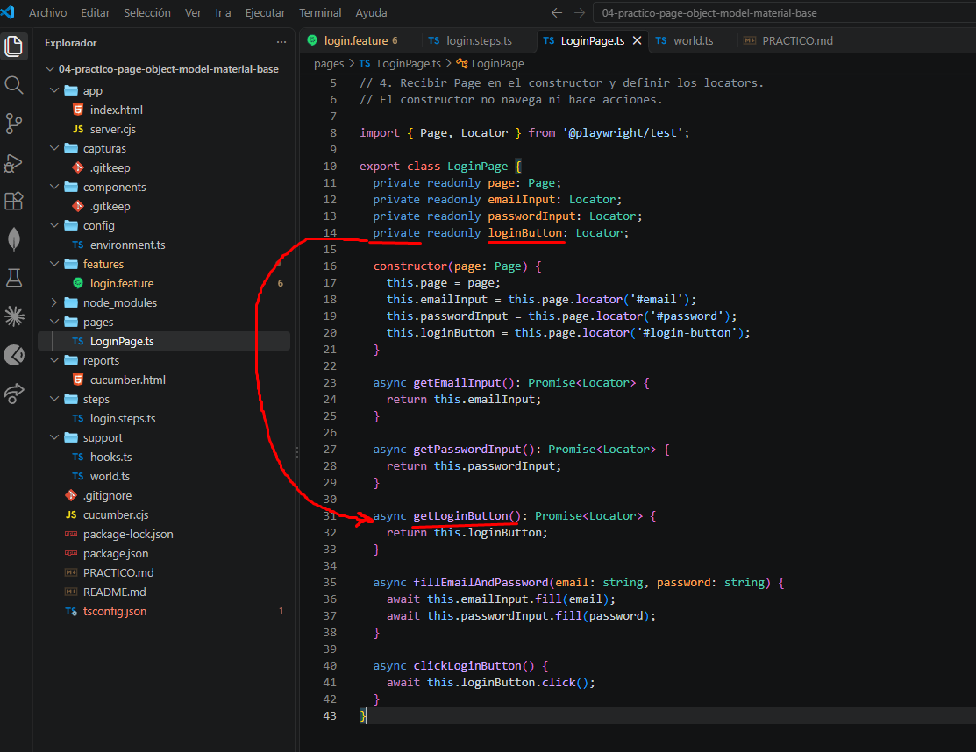

Como por decision de diseño, no me gusta que los archivos .step, hagan click directamente ahi.. voy a hacer asi:
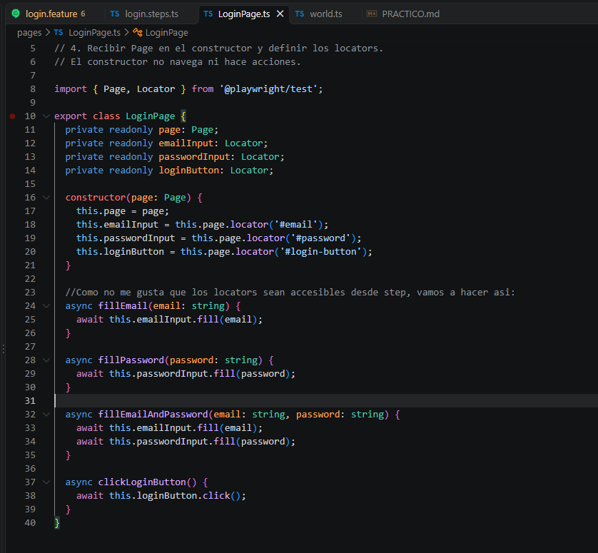
Las acciones click y fill seran hechas desde dentro de metodos.

voy a aplicar aca POM
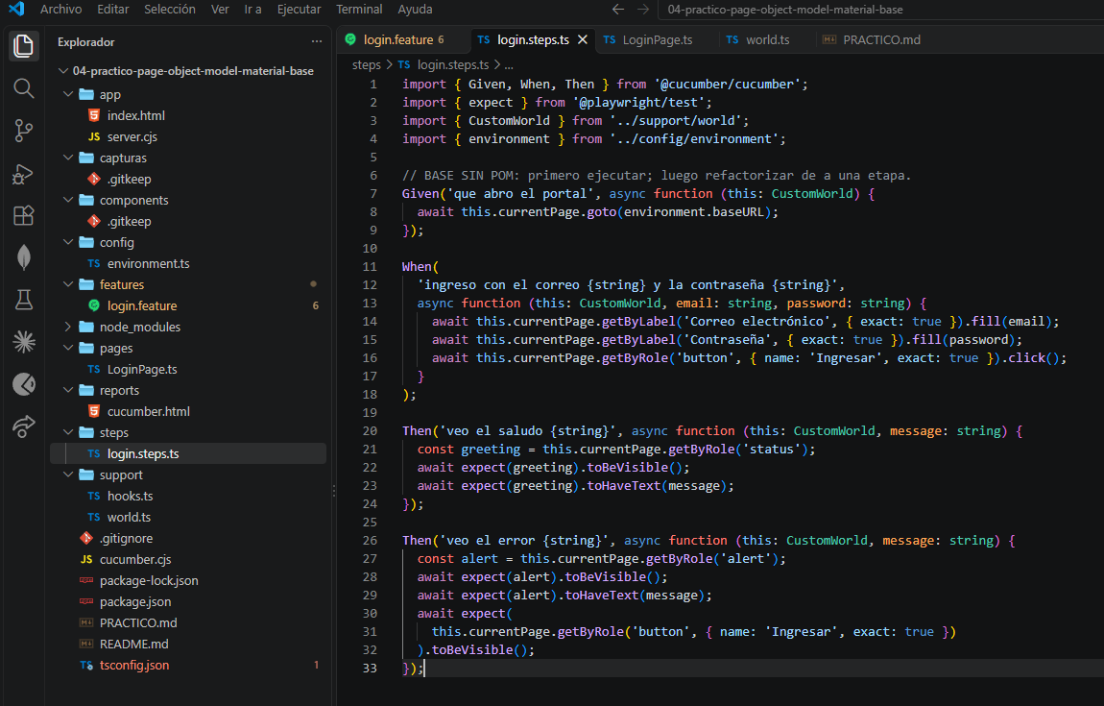

Ahora en step, nos qeudaria algo asi:
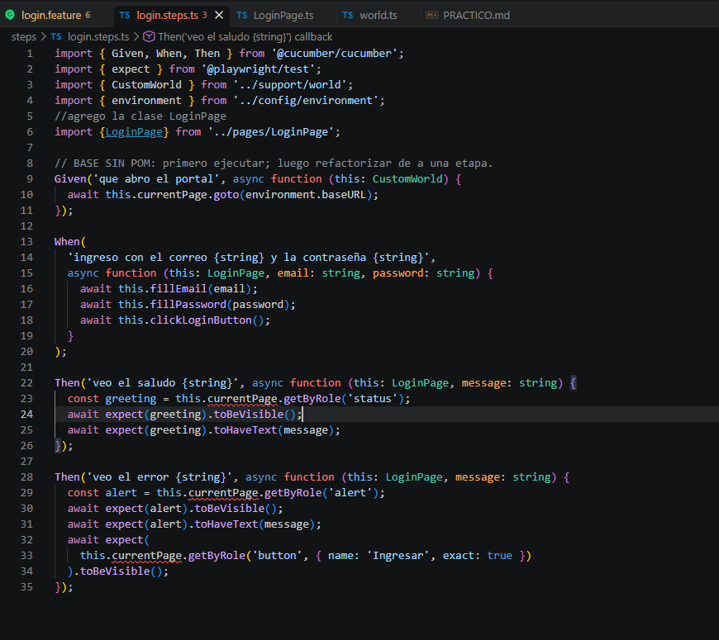

Pero hay locators que no tenemos en LoginPage
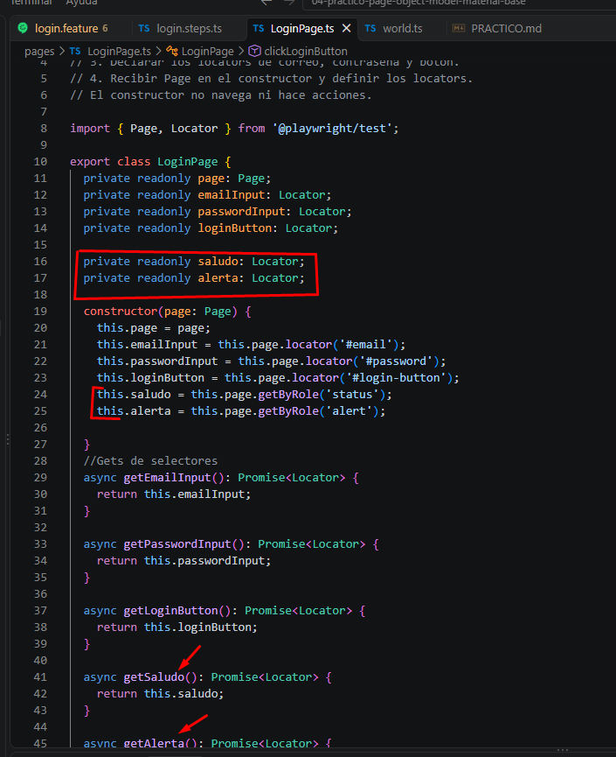

tenemos que hacer un getSaludo y un getAlerta por que son propiedades privadas
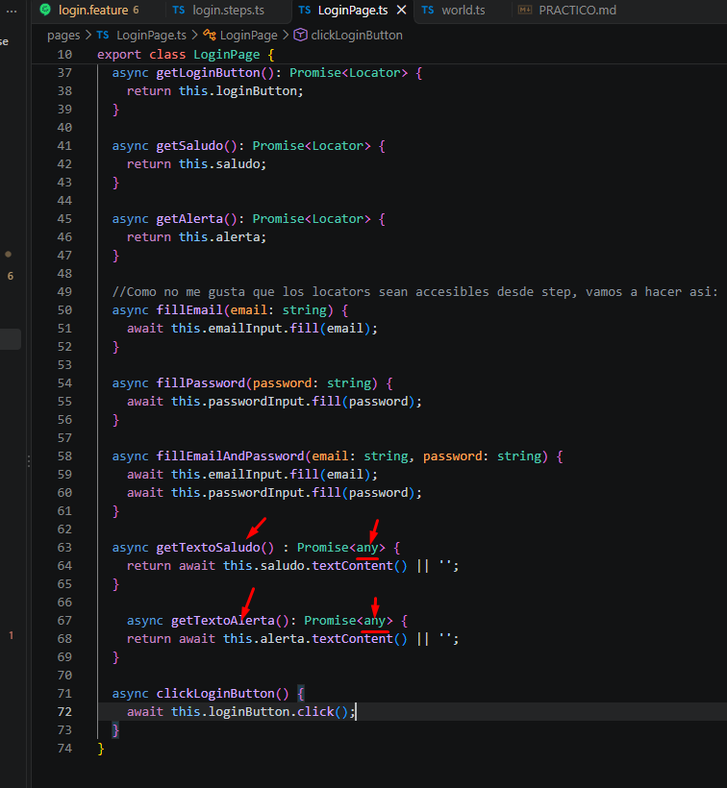
colocamos esto asi con any por que sino el toHaveText se rompe
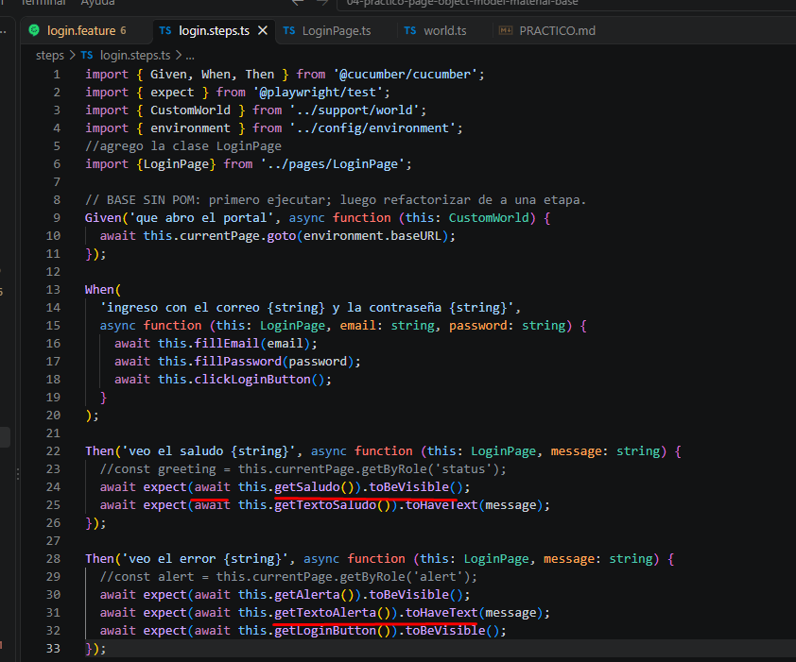

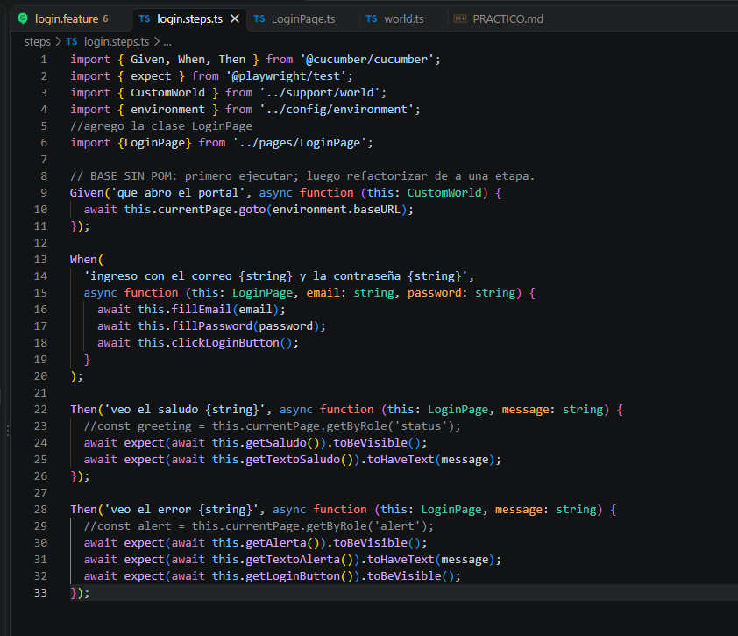
Esto esta mal y hace fallar
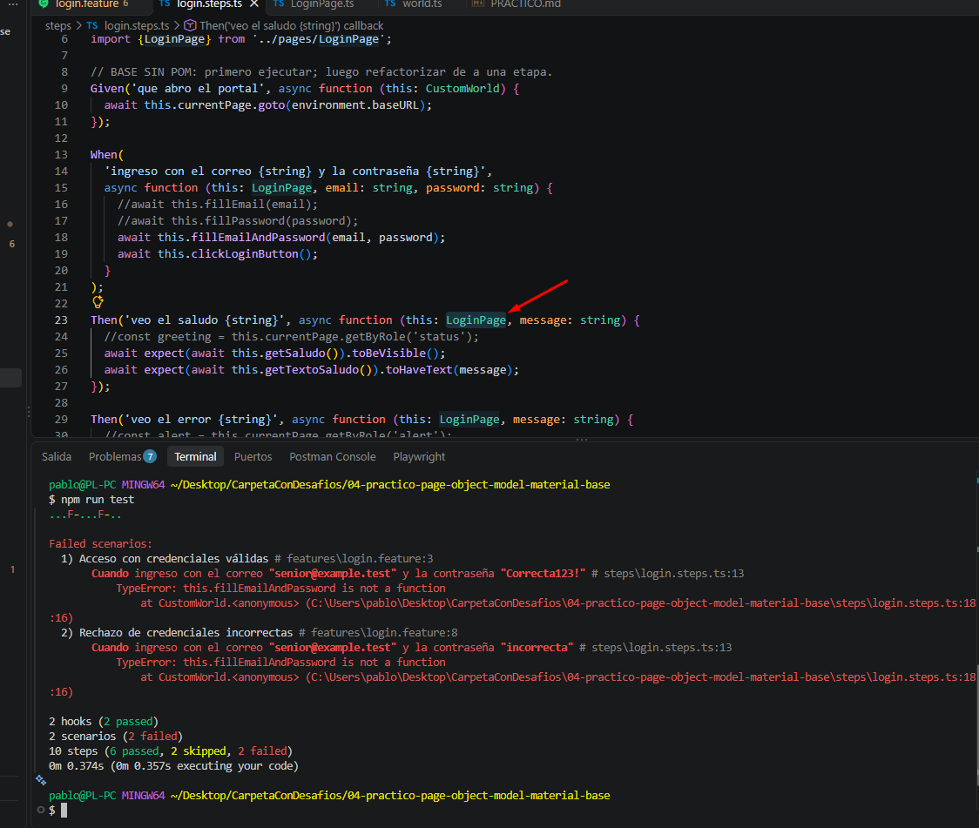

hay que corregirlo, hay que instanciar a login page
const loginPage = new LoginPage(this.currentPage);

Otra correccion, el await del this.getTextoSaludo, no es necesario si removemos el async dentro de la page, no es necesario que esa funcion sea async.
Ojo tambien con getTextoSaludo(), por que toHaveText va a fallar por que necesita un Locator no un string.
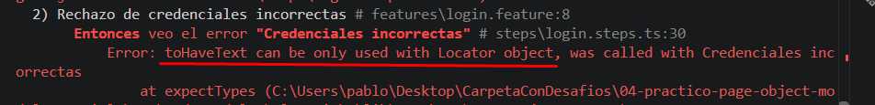

toHaveText solo puede ser usado con objetos Locator.
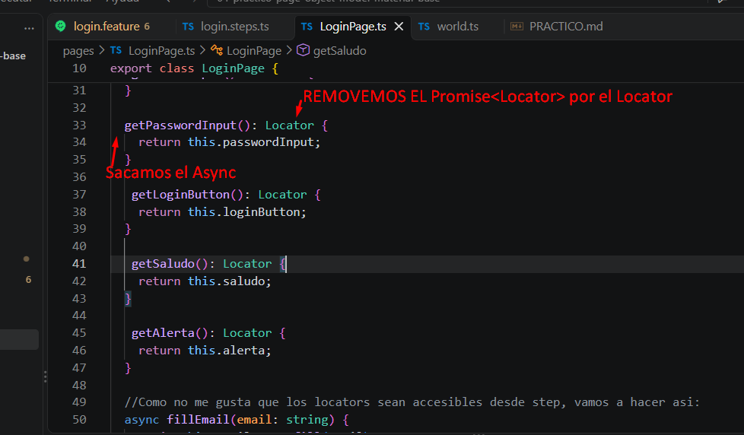

Asi quedan todos los get de los Locators, luego las funciones si precisan async.
Por que una accion va a demorar tiempo, y debemos decirle que es una funcion asincrona, es decir que en el .steps debemos indicar que espere (await) a que la funcion devuelva un resultado, por eso la funcion es async.
Los locators no, por que simplemente le pedimos que nos de el valor de una variable y eso lo puede hacer en el momento, por eso estas son sincronas, sin el async.

En el archivo .step, tenemos que colocar this: CustomWorld, y ahi accedemos al archivo world.ts, y ahi accedemos al loginPage.
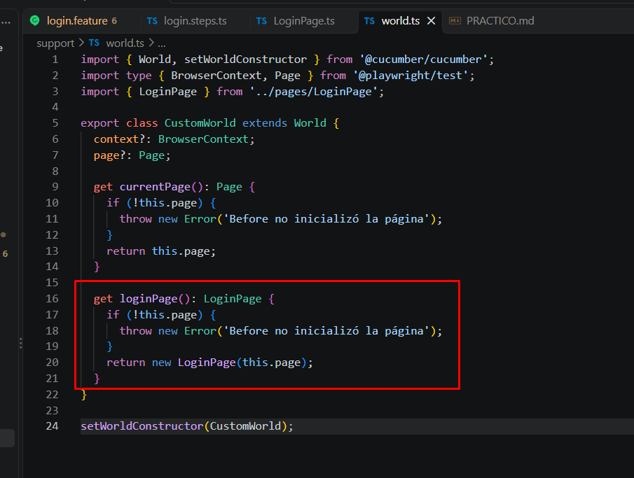
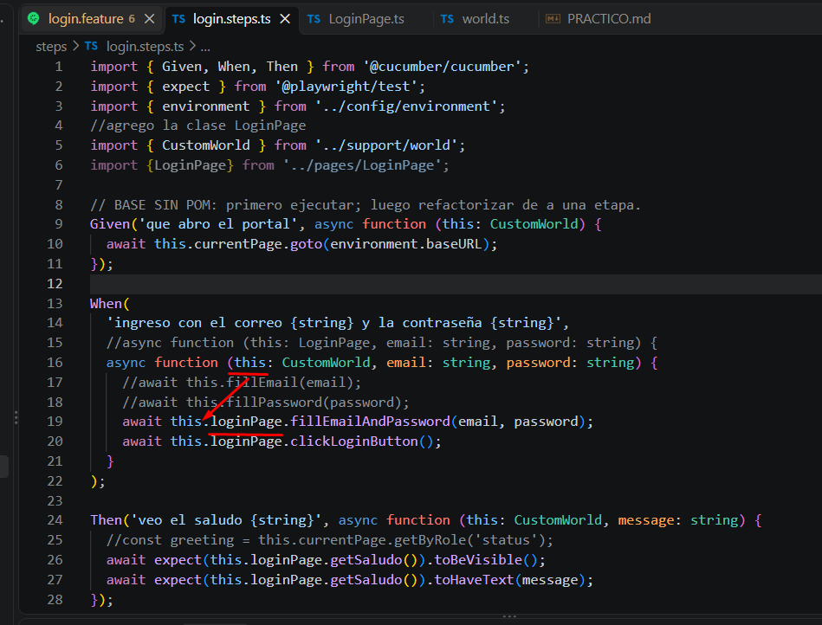

2-
En este requerimiento lo que hicimos fue:
centralizar las pages.
Antes, el When conocía los locators y ejecutaba directamente fill() y click(). Después quedó así:
await this.loginPage.fillEmailAndPassword(email, password);
await this.loginPage.clickLoginButton();

Luego en el .steps file, pusimos el When con llamadas a metodos mediante pages
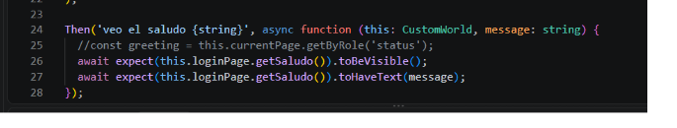

luego implementamos la centralizacion de pages mediante this: CustomWorld…

3-
En LoginPage, vamos a agregar un metodo.

async open(url: string): Promise<void> {
await this.page.goto(url);
}

No es obligatorio que el Page Object tenga un método open().
Hay una diferencia importante:
- Crear y cerrar Browser, contexto y pestaña: responsabilidad de hooks.
- Navegar una pestaña existente a una pantalla: puede pertenecer al Page Object o quedar en el step, según el diseño.
Un método como este tiene sentido en LoginPage porque representa una operación propia de esa pantalla:
async open(): Promise<void> {
await this.page.goto(/* URL del login */);
}
Pero el que te propuse:
async open(url: string): Promise<void> {
await this.page.goto(url);
}
es demasiado genérico: permite abrir cualquier URL y aporta poco más que envolver goto()
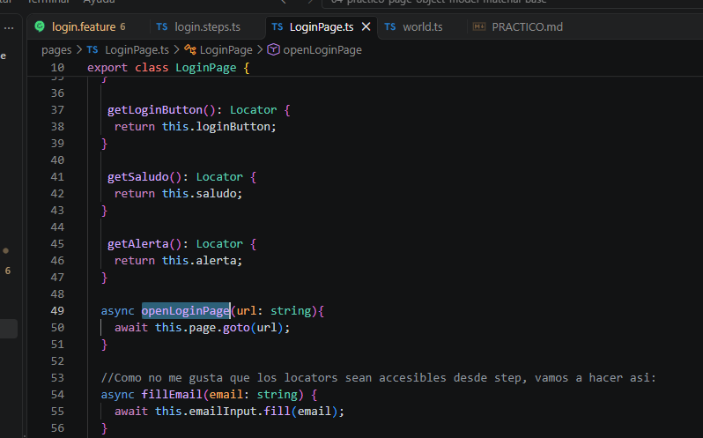
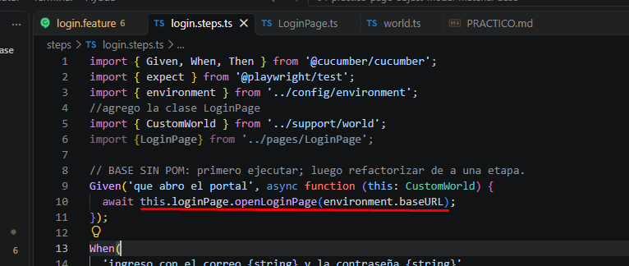

4-
En tu implementación elegiste mantener las aserciones en los Then y obtener los locators desde el Page Object. Es válido:
Then('veo el saludo {string}', async function (
this: CustomWorld,
message: string
) {
const saludo = this.loginPage.getSaludo();

await expect(saludo).toBeVisible();
await expect(saludo).toHaveText(message);
});
Aquí comprobamos dos condiciones diferentes:
- El saludo es visible.
- Su texto coincide con el esperado.
Ahora vamos a verificar que el test detecte un resultado incorrecto y genere evidencia:
- Cambiá temporalmente el saludo esperado en login.feature:
Entonces veo el saludo "Texto incorrecto"
- Ejecutá:
npm test
- Confirmá que falle por la diferencia de texto y abrí reports/cucumber.html. El escenario fallido debería incluir una screenshot.
- Guardá una captura del reporte para tu documento.
- Restaurá "Bienvenido, Alex" y volvé a ejecutar para comprobar que pase.
No cambiamos la aplicación: provocamos un fallo controlado en la expectativa para comprobar que la automatización realmente detecta la diferencia.
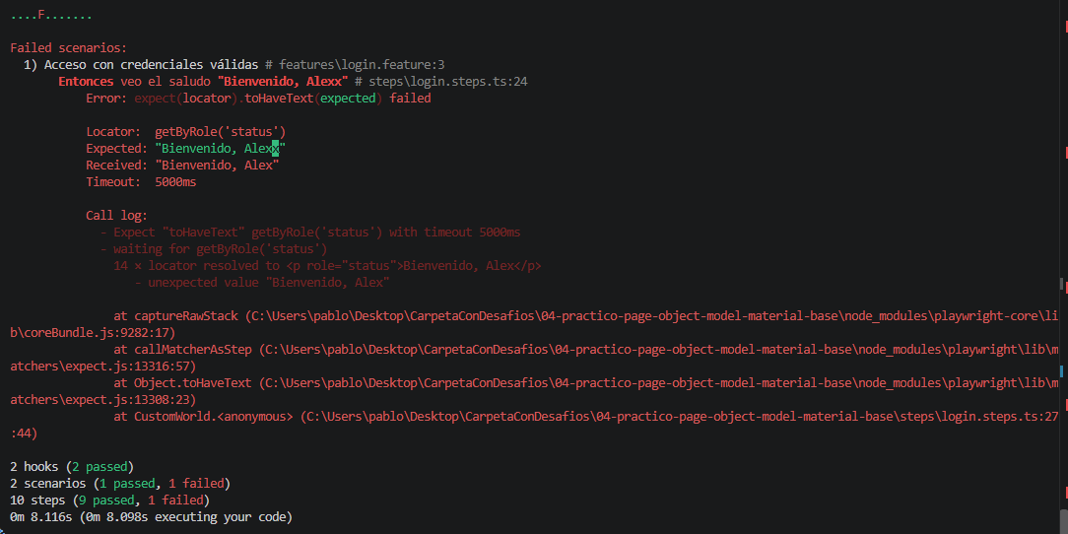
Esto demuestra que el saludo apareció, pasó la comprobación de visibilidad y la prueba detectó el texto incorrecto.
Para terminar el paso 4:
- Abrí reports/cucumber.html y confirmá que el escenario fallido contiene una screenshot.
- Guardá una captura del reporte para tu documento.
- Restaurá "Bienvenido, Alex" en el feature.
- Ejecutá npm test y confirmá que pasan los dos escenarios.
En tu resumen podés escribir:
“Provoqué una diferencia en el texto esperado. La aserción detectó el resultado incorrecto y marcó el escenario como fallido. Después restauré la expectativa y comprobé que la suite volviera a pasar.”

5 -
En el paso 5 revisamos cómo World proporciona el Page Object. Ya lo adelantaste con este getter:
get loginPage(): LoginPage {
return new LoginPage(this.currentPage);
}
Es válido. Ahora vamos a distinguir crear un objeto en cada acceso de conservar una instancia por escenario.
Lo que hace tu getter actual
await this.loginPage.fillEmailAndPassword(email, password);
await this.loginPage.clickLoginButton();
Cada acceso a this.loginPage crea un LoginPage diferente. Ambos usan la misma Page, por lo que conservan la sesión y funcionan correctamente.

Yo tengo:
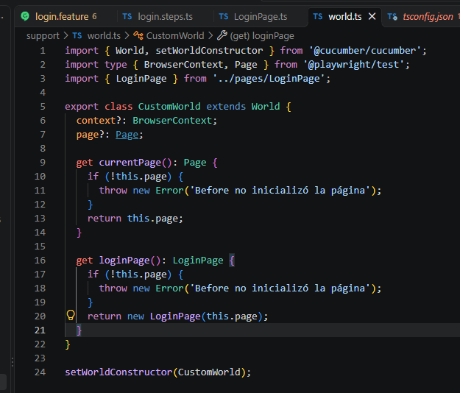

Alternativa World.ts
1. Modificar support/world.ts
Conservá context, page y currentPage. Agregá una propiedad privada y reemplazá el getter de loginPage:
private _loginPage?: LoginPage;

initializePages(): void {
this._loginPage = new LoginPage(this.currentPage);
}

get loginPage(): LoginPage {
if (!this._loginPage) {
throw new Error('Before no inicializó LoginPage');
}

return this._loginPage;
}
El import debe seguir presente:
import { LoginPage } from '../pages/LoginPage';
- _loginPage guarda el objeto. El guion bajo es una convención de nombre.
- initializePages() crea la instancia.
- El getter devuelve esa misma instancia y detecta si falta inicializarla.

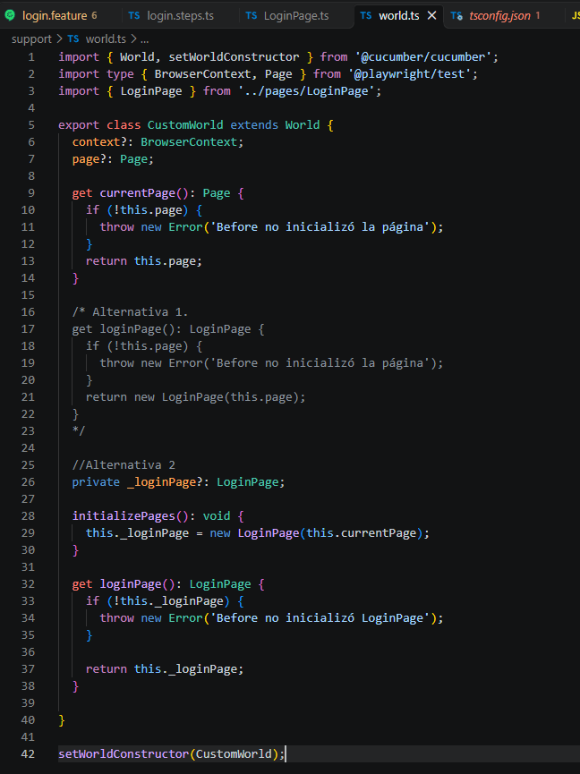

Modificar Before en support/hooks.ts
Creá el Page Object después de crear la página:
Before(async function (this: CustomWorld) {
this.context = await browser.newContext();
this.page = await this.context.newPage();

this.initializePages();
});
El orden importa: LoginPage necesita recibir una Page existente.
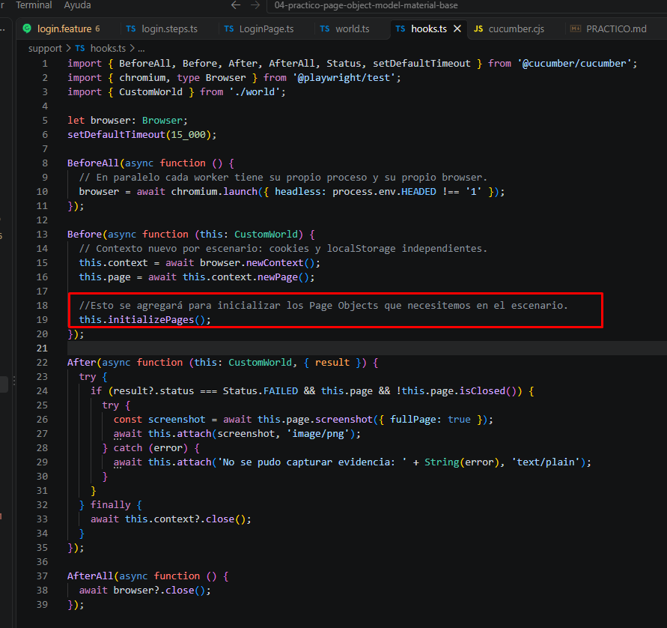

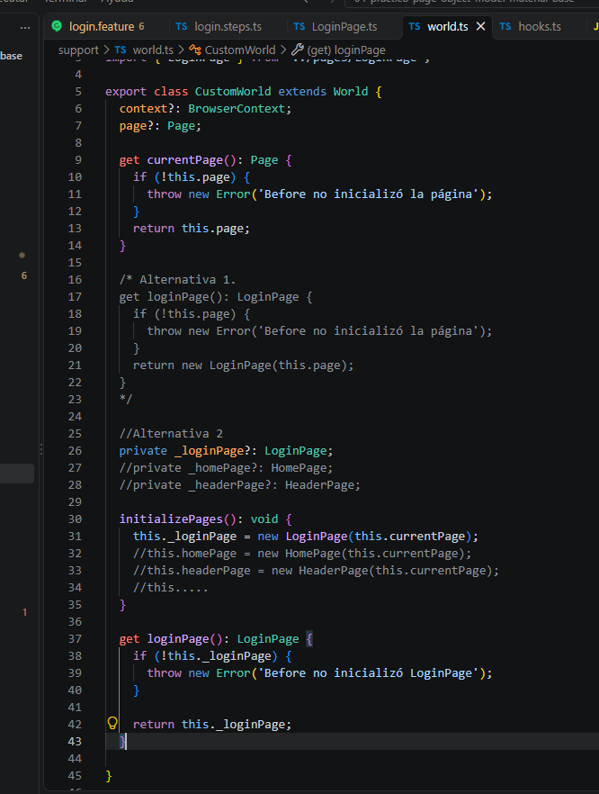
Esta es la estructura que tenemos en world.ts

6-
Listo implemente el paso 6.
## 6. Ampliar con logout
Archivos: features/login.feature, pages/AccountPage.ts y steps/login.steps.ts.
- Crear AccountPage cuando lleguemos a esta etapa; todavía no está preparada.
- Implementar logout sobre la misma Page.
- Crear escenario que inicie sesión, cierre sesión y confirme el formulario.
- Recargar para confirmar que no reaparece la sesión.
- Explicar cambio de pantalla frente a cambio de pestaña.
Capturas: escenario, AccountPage y resultado.
Mi explicación:
Resultado:

Lo primero que hice fue crear el AccountPAge
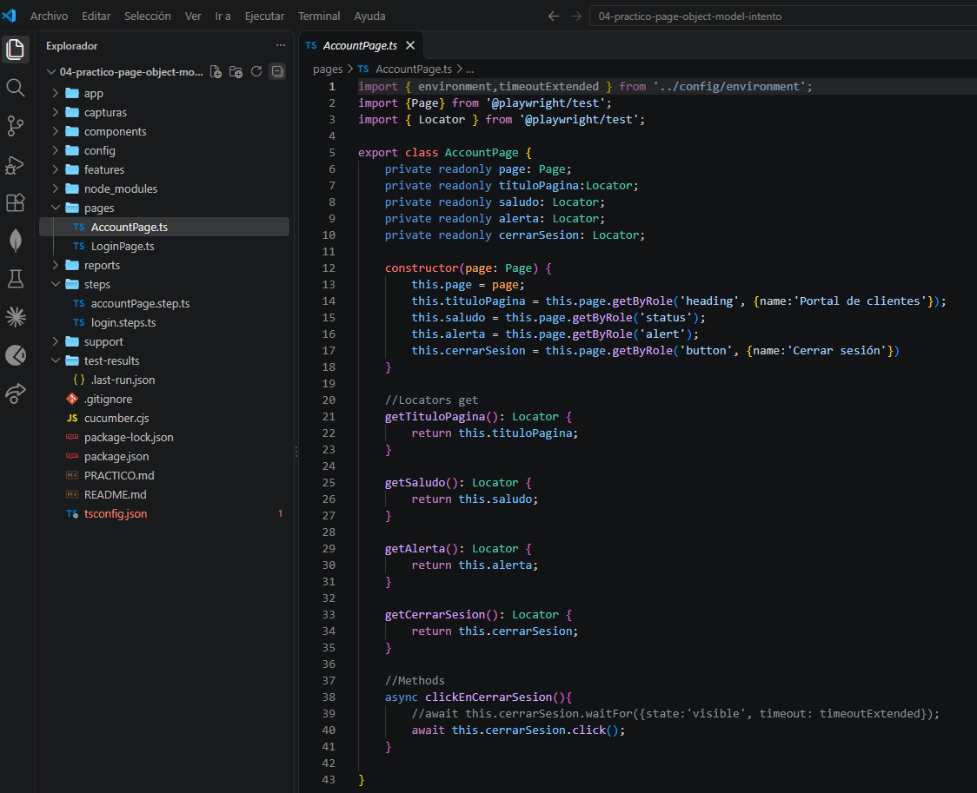
Como hice? bueno, primero corrí este script
npx playwright codegen
luego corri el npm run app en otra terminal para saber en que puerto estaba el navegador y asi copiar y pegarlo en la URL que abrio codegen.
Luego lo que hice fue empezar a extraer locators de la pagina… pero me di cuenta que no puedo empezar a sacar locators a lo loco, sino que deberia de ver que locators necesito…
Entonces primero fui al World.ts y cree
private _accountPage : AccountPage
initializePage() {
this._accountPage = new AccountPage(this.currentPage);
}
get accountPage() AccountPAge {
if(!this._accountPage) {
throw new Error(‘Before no inicializo AccountPage’)
}
return this._accountPage
}
El guion bajo indica que la propiedad de la clase es privada.
Luego que hicimos esto, vamos a implementar el archivo feature
Ahi lo que decimos fue repetir los pasos del login y agregar un par mas… por ejemplo;
Cuando veo el saludo “Bienvenido, Alex”... (esto estaba en loginPage, pero deberia moverse a AccountPAge por que no es algo que se ve en el login!)
When hago click en el boton de cerrar Sesion
Then veo la pagina del login
And si recargo la pagina
Then veo la pagina del login
Las unicas que son nuevas aca es: veo el saludo ñstring{... que se movio a accountPAge y el hago click en el boton de cerrar sesion
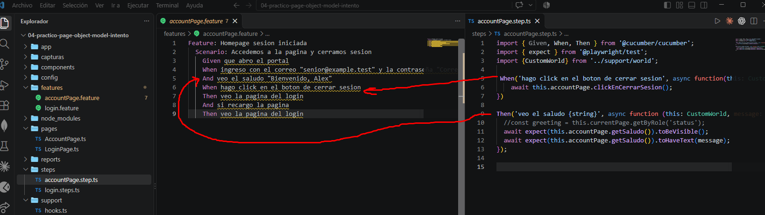
Luego en el step, lo que hicimos fue utilizar un metodo para hacer click en Cerrar Sesion y luego un getSaludo() para ver si es visible y si tiene un texto.

7 -
En el paso 7 practicaremos dos cosas distintas:
- Locators dinámicos: seleccionar un producto según el nombre recibido.
- Composición: reutilizar un componente de ayuda desde distintos Page Objects.
Ya amplié la aplicación en 04-practico-page-object-model-intento:
- Después del login aparecen Teclado, Mouse y Monitor, cada uno con un botón Agregar.
- El encabezado tiene Ayuda, disponible antes y después del login.
- Agregué PASO-7.md con la guía.
- Guardé el HTML anterior como app/index.antes-paso7.html.
No implementé los nuevos Page Objects ni steps. Verifiqué la sintaxis del JavaScript; todavía falta comprobarlo en navegador.
Empezamos solo por 7A: el locator dinámico.
Imaginá esta búsqueda:
this.page.getByRole('button', { name: 'Agregar', exact: true });
Ahora coincide con tres botones. No queremos usar .first() porque podría agregar otro producto.
Buscaremos primero el producto y después su botón:
Lista de productos
└── Producto cuyo título coincide con el nombre recibido
└── Botón Agregar
En pages/AccountPage.ts, construiremos este método:
getProducto(nombre: string): Locator {
return this.page.getByRole('listitem').filter({
has: this.page.getByRole('heading', {
name: nombre,
exact: true,
}),
});
}
- getByRole('listitem') encuentra los elementos <li>.
- filter({ has: ... }) conserva los que contienen el heading indicado.
- nombre permite reutilizarlo con "Mouse", "Teclado" o "Monitor".
- Devuelve un Locator, por eso no necesita async.
Después podremos usarlo así:
this.getProducto('Mouse')
.getByRole('button', { name: 'Agregar', exact: true });
Primero abrí la aplicación y verificá visualmente los tres productos. Si el servidor corresponde a otra carpeta del práctico, detenelo y ejecutá npm run app desde -intento. Luego agregá únicamente getProducto() y seguimos con la acción de agregar.
## 7A — Locator dinámico
1. Iniciar sesión y observar la lista.
2. En AccountPage, construir un método getProducto(nombre: string): Locator.
3. Acotar por listitem que contenga un heading con nombre exacto.
4. Dentro del producto, localizar su botón Agregar.
5. Crear agregarProducto(nombre): Promise<void>.
6. Verificar data-testid cart-summary mediante una aserción reintentable.
7. Probar Mouse y Teclado de forma independiente, idealmente con Scenario Outline.
No usar first/nth ni seleccionar todos los Agregar a la vez.
La app es una simulación: el resumen muestra el último producto agregado;
no implementa cantidades, persistencia ni un backend de carrito.

7.a
Que hacemos aca?
Vamos a crear un nuevo feature para testear cosas nuevas del producto
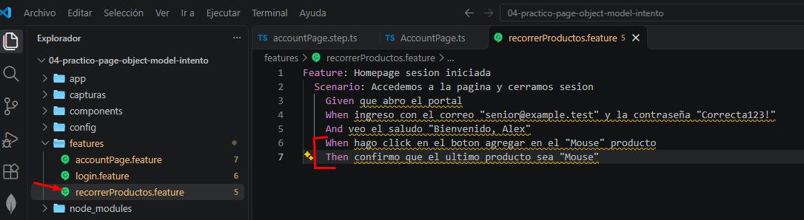
Ahora voy a ir al codegen
npx playwright codegen (ruta del puerto=
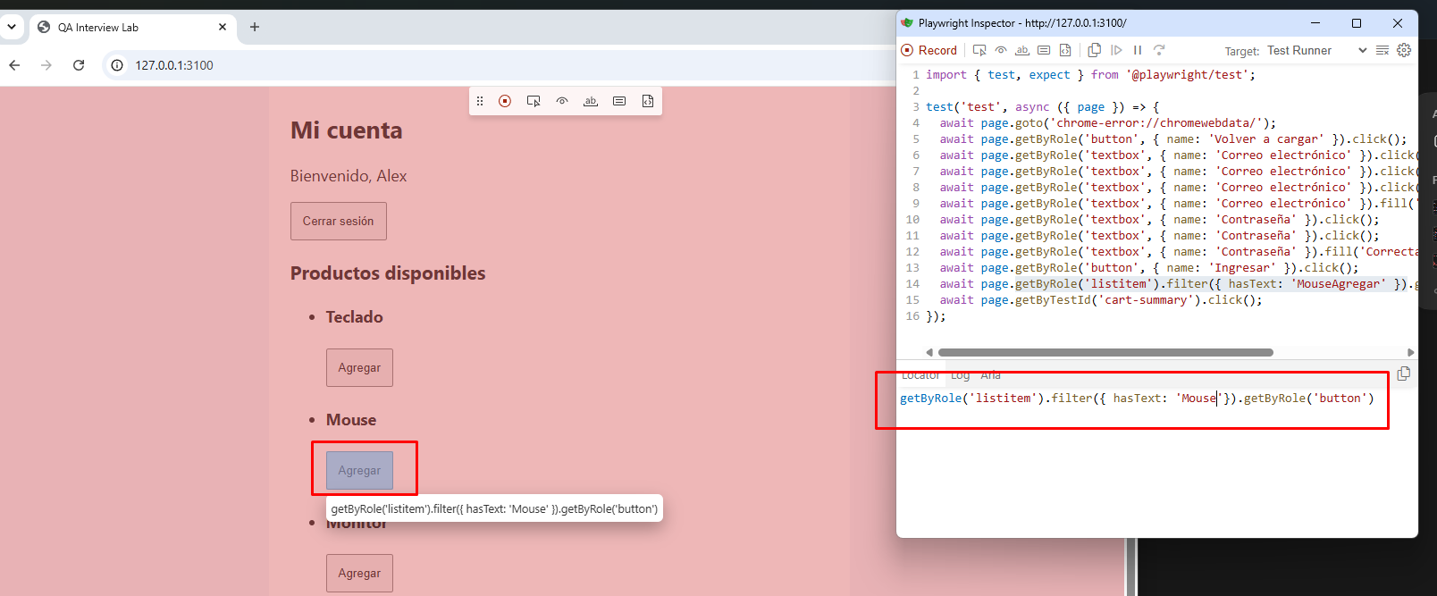
ahora, si veo el locator que tiene el boton es ese, eso lo precisamos.
Tambien precisamos el locator para el texto de lo que fue agregado
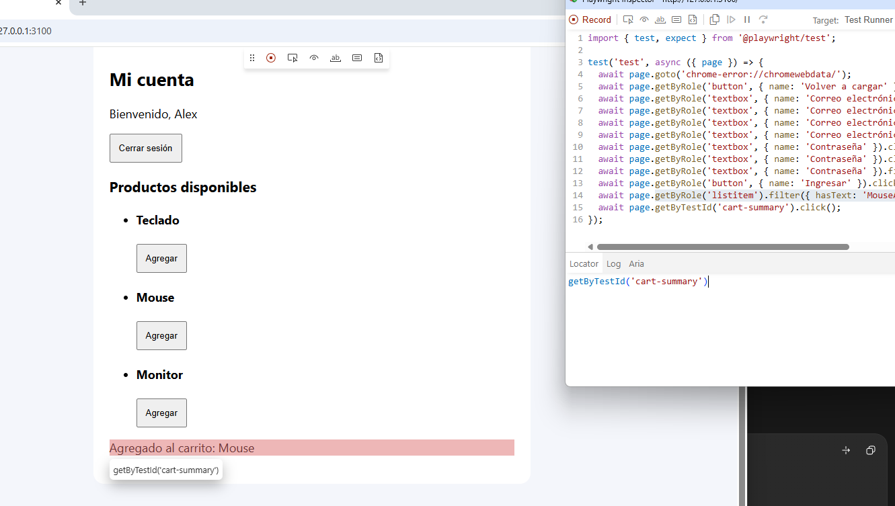
pero ese texto puede cambar, probamos colcoarle un filter…
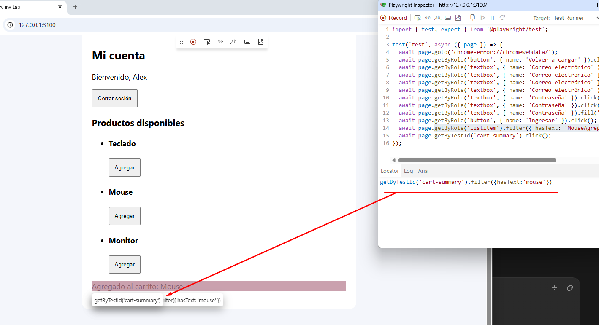

ahi vemos que lo encuentra! genial, vamos a prestar atencion a algo…
esto cambia… entonces mouse puede ser despues monitor o teclado, asique esto hay que hacerlo dinamico.
Vamos a crear 2 variables, una para el boton y otra para el texto de agregado al carrito, pero que sean dinamicos, como? agregandole un parametro con el nombre, es decir, evitamos hardcodear ‘Monitor’

Locators Dinamicos
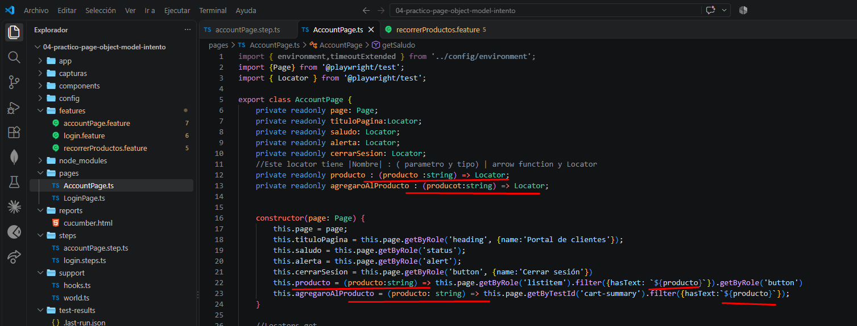
Cambia un poco la estructura ahora es:
nombre: (parametro : tipo) => Locator

Luego en el constructor
this.nombre = (parametro : tipo) => this.page….. Aca los backticks ` `, son importantes `${ }` esto te permite escribir un texto dinamico
Luego hacemos sus getters
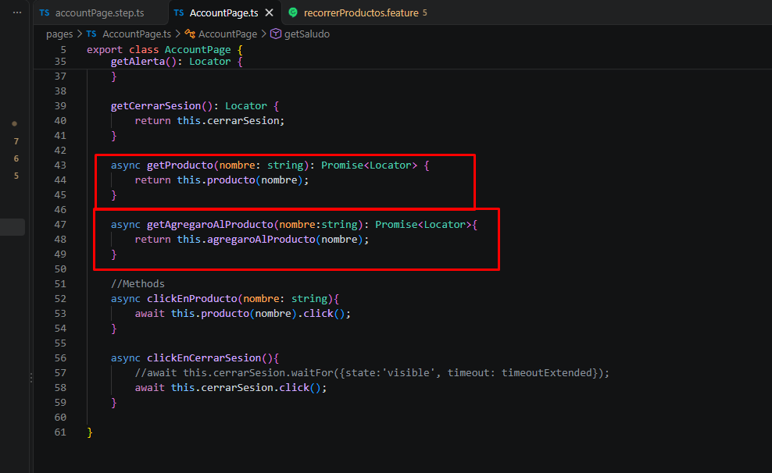

asi obtengo el locator, y tambientengo el click en producto (me olvide de remarcarlo en rojo…)
tenemos el getter para el texto y el get para el producto.
Luego creamos una funcion para hacerle click.

luego, vamos a escribir los steps.ts
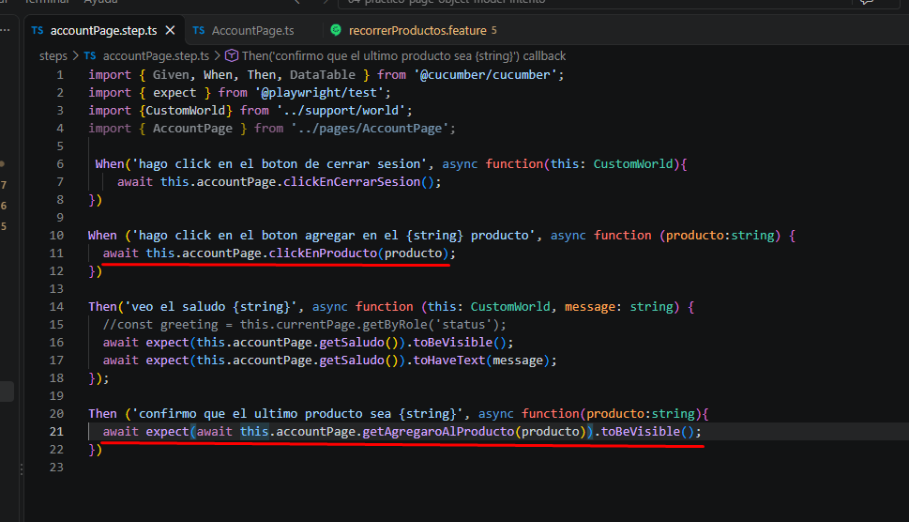

7B
## 7B — Componente compartido
1. Crear components/HeaderComponent.ts, recibiendo Page en el constructor.
2. Acotar el botón Ayuda dentro del header (rol banner).
3. Implementar abrirAyuda y cerrarAyuda.
4. Componer HeaderComponent dentro de LoginPage y AccountPage.
5. Usar la misma clase desde ambas pantallas; no duplicar locators.
6. Verificar el dialog con nombre Ayuda del portal.
7. Comprobar ayuda antes y después de iniciar sesión.
Un dialog modal puede ubicarse fuera del header: no buscarlo dentro del banner.
El encabezado es el mismo componente persistente de la app, accesible desde ambas pantallas.

Vamos a ver, lo primero es crear el componente page

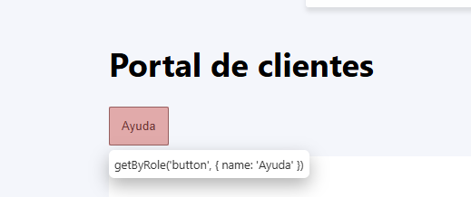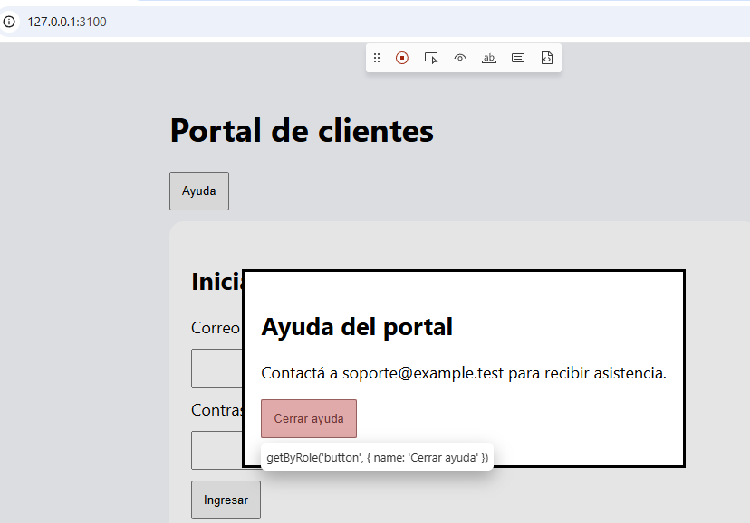
saco locators
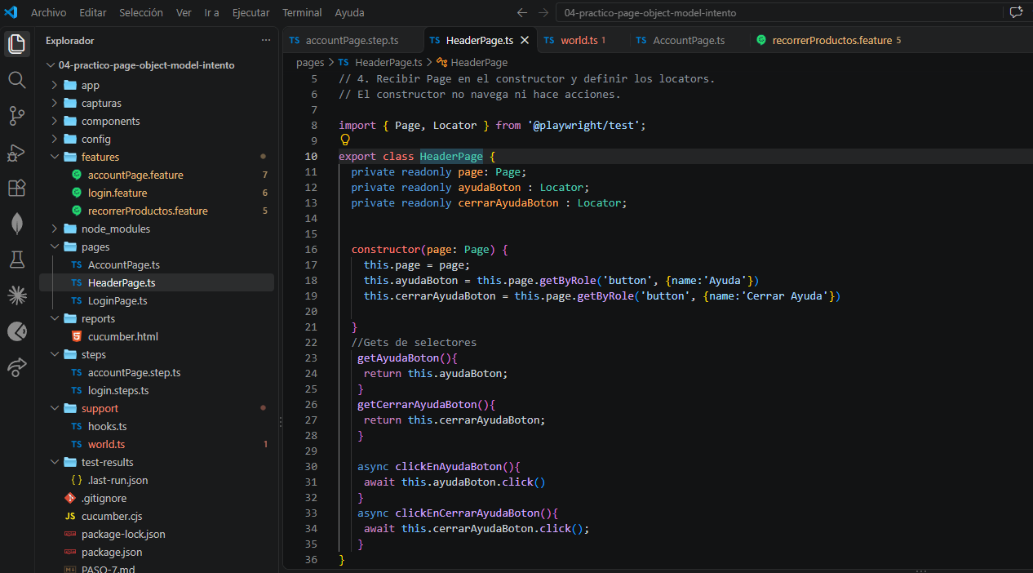
Los guardo.
Voy a world.ts por que tengo que agregar esto a inicializatePage
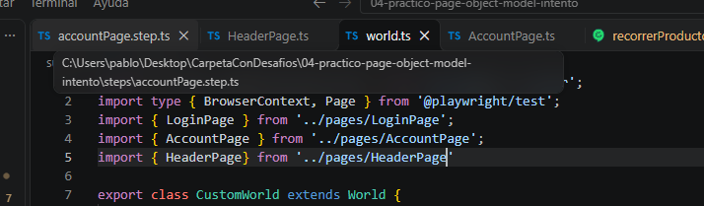
importamos
creamos la variable
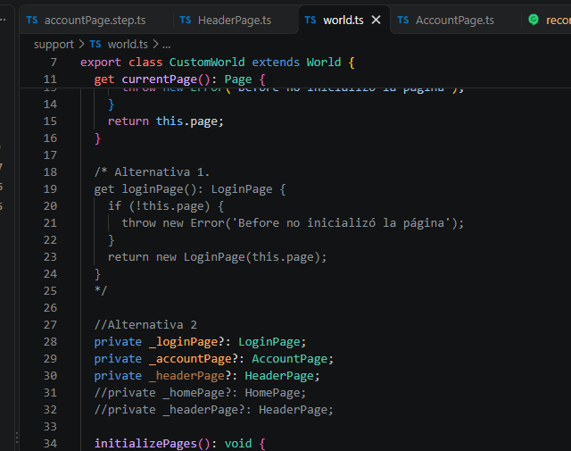
la agregamos al inicializate
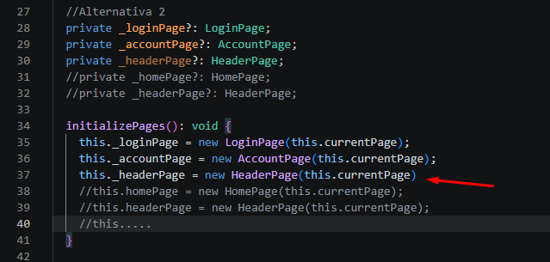
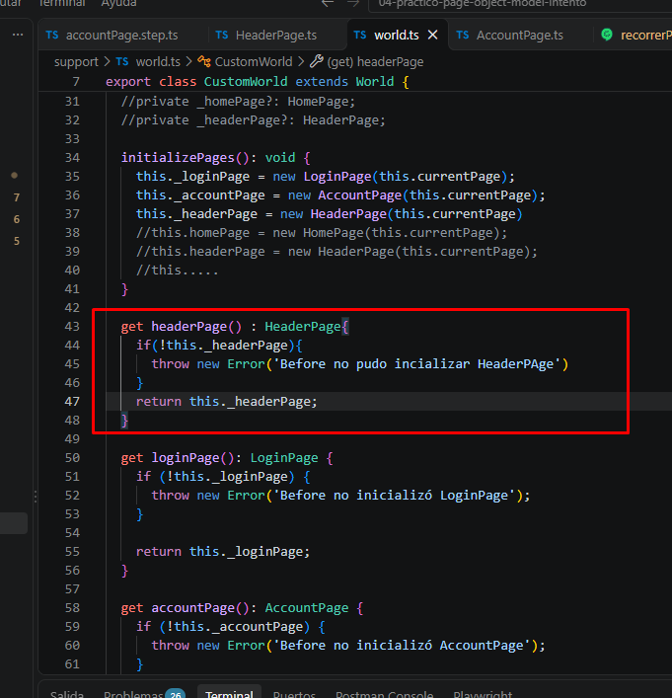
listo ahora, a features! por que no sabemos que pasos tenemos que hacer… como el header esta en el login, podemos agregar estos tests al feature de login en un nuevo escenario.
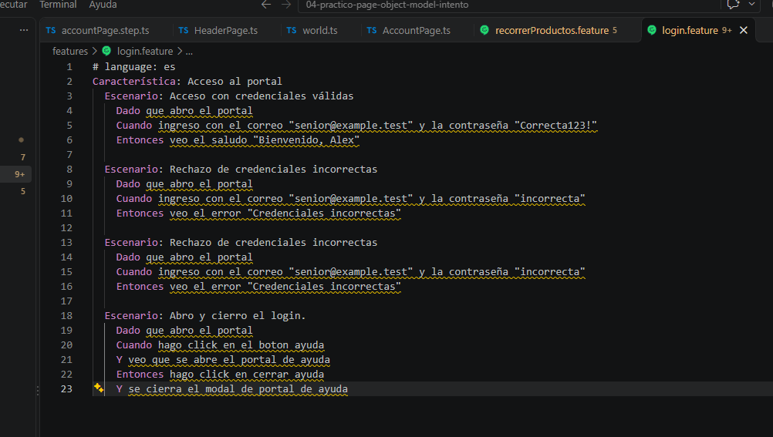
decidpi hacer estos pasos…
bueno, ahora vamos a implementar estos pasos.
me traigo a login.steps
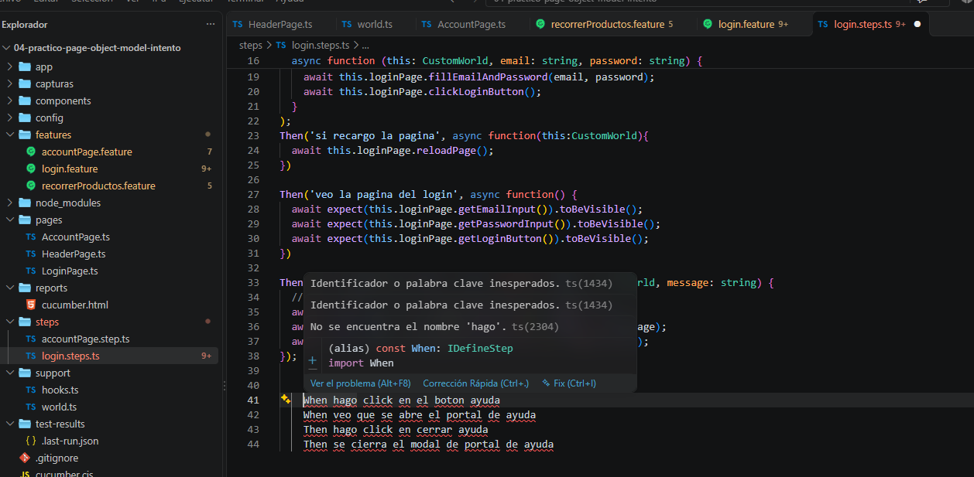
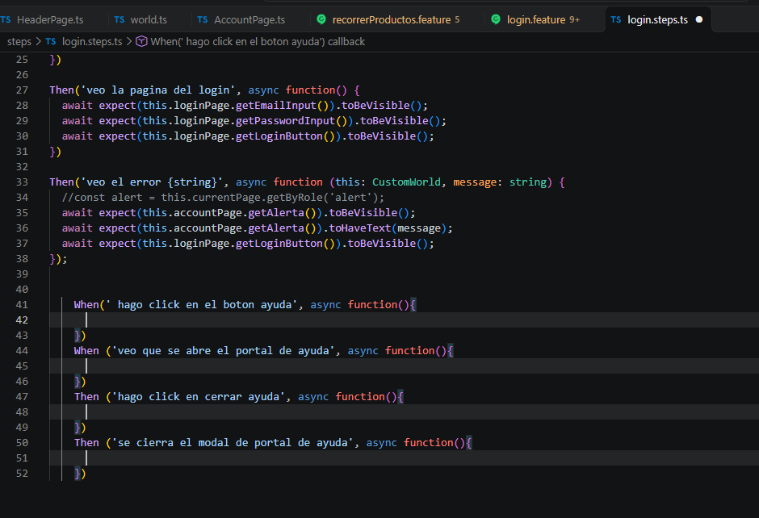
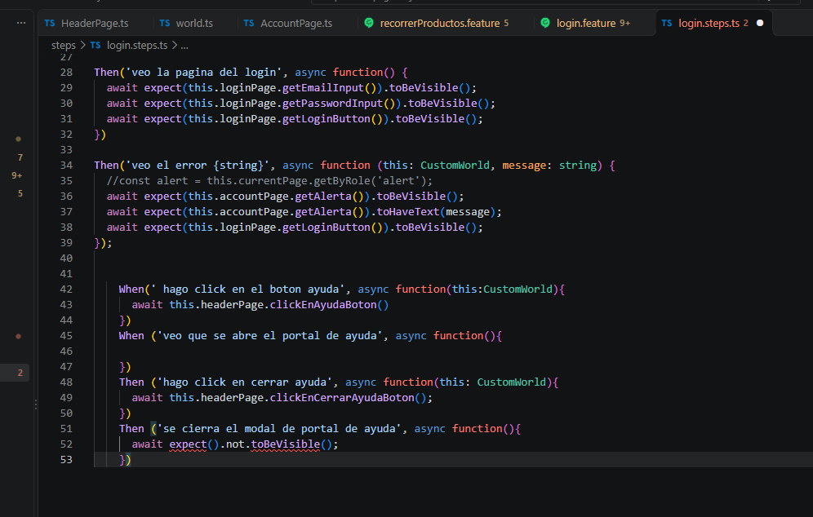
Bueno aca nos dimos cuenta que faltan cosas… extraer el locator del texto Ayuda del portal para poder interactuar con el, vamos a agregarlo en el pages

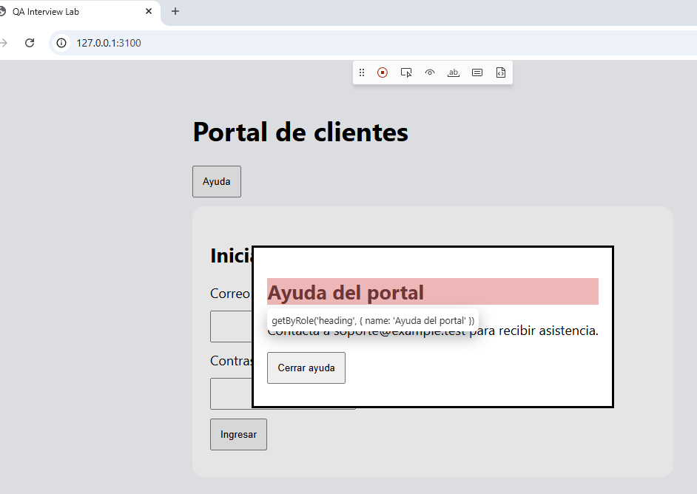
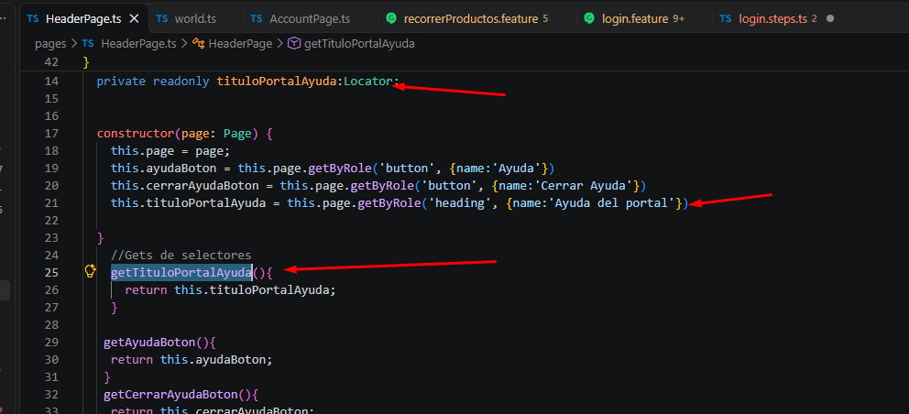
listo, ahora lo agregamos a los test y tenemos todo.
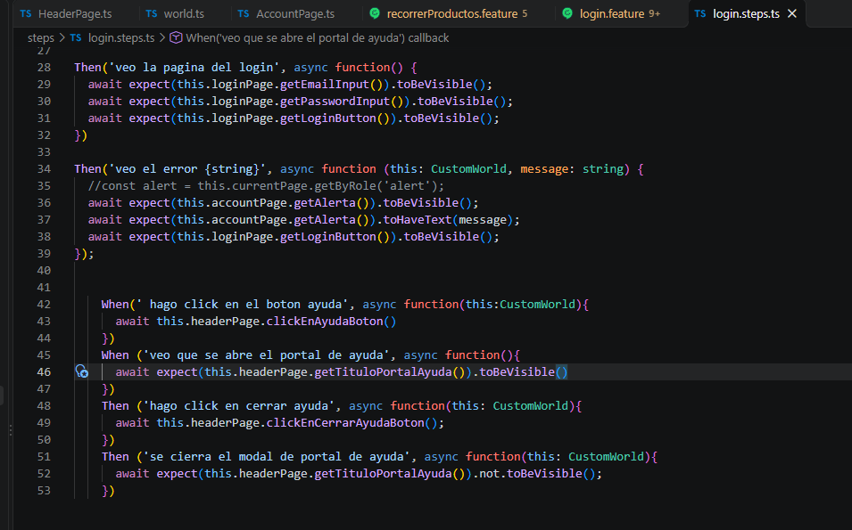
No le pusimos cerrarAyuda y abrirAyuda pero cumplimos igual…

Practico 1 Parte 2
Aca vamos a usar el mismo archivo… pero comenzamos con Data tables y Scenario Outlines.
Vamos a practicar Data Tables debajo de un step y Examples en un Scenario Outline usando los productos de tu aplicación. Son dos tablas con propósitos diferentes.

1. Data Table: varios datos dentro de un escenario
La tabla se entrega al step que tiene inmediatamente arriba. No genera escenarios adicionales.
Creá features/productos-tabla.feature:
# language: es
Característica: Agregar productos usando una tabla

Escenario: Agregar varios productos consecutivamente
Dado que abro el portal
Cuando ingreso con el correo "senior@example.test" y la contraseña "Correcta123!"
Entonces veo el saludo "Bienvenido, Alex"
Cuando agrego los siguientes productos
| producto |
| Mouse |
| Teclado |
Entonces confirmo que el ultimo producto sea "Teclado"
Este escenario realiza dos acciones en la misma sesión: agrega Mouse y después Teclado.
Nuestra aplicación solo muestra el último producto agregado; por eso esperamos Teclado. No estamos comprobando cantidades ni un carrito acumulado.
En steps/accountPage.step.ts, agregá:
When(
'agrego los siguientes productos',
async function (this: CustomWorld, tabla: DataTable) {
const filas = tabla.hashes();

for (const fila of filas) {
await this.accountPage.clickEnProducto(fila.producto);
}
}
);
Necesitás importar DataTable desde Cucumber:
import { When, Then, DataTable } from '@cucumber/cucumber';
Conservá también los otros imports que utilice tu archivo.
¿Qué hace hashes()? Usa la primera fila como nombres de columnas y transforma el resto en objetos:
[
{ producto: 'Mouse' },
{ producto: 'Teclado' },
]
Por eso accedemos a:
fila.producto
Usamos for...of con await para terminar una acción antes de iniciar la siguiente. No uses aquí forEach(async ...): el forEach no espera las promesas que devuelve su callback.

2. Scenario Outline: un escenario independiente por fila
En otro archivo, features/productos-outline.feature:
# language: es
Característica: Agregar productos individualmente

Esquema del escenario: Agregar el producto <producto>
Dado que abro el portal
Cuando ingreso con el correo "senior@example.test" y la contraseña "Correcta123!"
Entonces veo el saludo "Bienvenido, Alex"
Cuando hago click en el boton agregar en el "<producto>" producto
Entonces confirmo que el ultimo producto sea "<producto>"

Ejemplos:
| producto |
| Mouse |
| Teclado |
| Monitor |
Esquema del escenario y Ejemplos son las palabras de Gherkin en español para Scenario Outline y Examples.
Cucumber sustituye <producto> por el valor de cada fila y genera:
Escenario 1 → Agregar Mouse
Escenario 2 → Agregar Teclado
Escenario 3 → Agregar Monitor
No necesitás un step que reciba DataTable para este caso. Los steps existentes reciben un string, como si hubieras escrito "Mouse" directamente.
Con nuestros hooks, cada ejecución tiene su propio World, contexto y página.

3. Cuándo elegir cada una
Data Table | Scenario Outline
Pasa una estructura de datos a un step | Repite un escenario con diferentes valores
Las filas se procesan dentro del mismo escenario | Cada fila de Examples genera un escenario
Útil para completar varios campos o procesar una lista | Útil para comprobar casos independientes
Si falla una fila y se lanza un error, el step se interrumpe | Una fila fallida se reporta como un escenario fallido independiente
Para la entrevista:
“Uso Data Tables cuando un paso necesita varios datos como una unidad. Uso Scenario Outline cuando quiero ejecutar el mismo comportamiento de forma independiente con distintas combinaciones de datos.”
Empecemos solo por la Data Table: agregá el primer feature y su step. Ejecutalos desde Git Bash:
npm test -- features/productos-tabla.feature

